Revisión bibliográfica

Fractura de la rótula: cuándo operar, cómo fijar y qué esperar
Trauma adulto · Rotula · Nivel R1-R4
Actualizado: 2026-10-31
Verificación independiente: Verificador independiente (Claude Opus 5.5, flujo t.cescac.com) · 2026-10-31 · 692 cifras revisadas

Aviso educativo. Material educativo para profesionales y estudiantes de medicina. No reemplaza el juicio clínico, las guías institucionales ni la supervisión del tutor.

Biblioteca de Traumatología y Ortopedia · t.cescac.com. Texto original; las fuentes se citan con su DOI.

Contenido
1. En 30 segundos
2. Pilares
3. No olvidar
4. Definición
5. Epidemiología
6. Mecanismo de lesión
7. Anatomía aplicada
8. Variantes y diagnósticos diferenciales
9. Biomecánica
10. Clasificación
11. Diagnóstico clínico
12. Examen físico y reglas de decisión
13. Imágenes
14. Algoritmo de decisión
15. Tratamiento
16. Técnica quirúrgica
17. Complicaciones
18. Pronóstico
19. Poblaciones especiales
20. Rehabilitación
21. Perlas y trampas
22. Preguntas de autoevaluación
23. Lectura recomendada
24. Palabras clave
25. Para recordar
26. Caso de staff
27. Referencias completas

En 30 segundos
- La rótula es el sesamoideo que alarga la palanca del cuádriceps. Si se rompe y se desplaza, lo que se pierde es la extensión activa de la rodilla y la congruencia de la superficie articular [r1, r2].
- Se opera cuando el mecanismo extensor está interrumpido, o cuando la fractura se separa más de 3 a 4 mm o deja un escalón articular de más de 2 mm; si el mecanismo está íntegro y casi no hay desplazamiento, se trata con ortesis y movilización temprana [r2, r3].
- Para la fractura transversa, la banda de tensión sobre tornillos canulados dio menos reoperaciones y complicaciones que sobre agujas de Kirschner en metaanálisis recientes [r4, r5]. Un ensayo aleatorizado de 2026 favoreció la placa bloqueada frente a la banda de tensión a los 12 meses [r6].
- El pronóstico no es de vuelta a lo de antes: a los 12 meses persistía un déficit de fuerza del aparato extensor de 41 % [r7] y 29,6 % de los operados retiró el material por molestias [r8].

Pilares
Ideas que no se negocian.
1. El mecanismo extensor decide la conducta: antes de preguntar si hay fractura, hay que comprobar si el paciente levanta la pierna extendida contra la gravedad [r2, r3].
2. La superficie articular decide el futuro de la rodilla: un escalón de cartílago de más de 1 mm se asocia a más artrosis postraumática, por eso se busca la reducción anatómica [r3, r2].
3. La rótula se conserva siempre que sea posible; la patelectomía es un rescate con costo funcional claro [r3, r2].
4. Banda de tensión, tornillos y placa son herramientas y no credos: se elige según el patrón, la calidad ósea y las partes blandas, y se refuerza cuando la cominución lo exige [r9, r10, r6].
5. Hay que decir antes de operar lo que viene después: cerca de un tercio de reoperaciones por material y déficit residual de fuerza [r11, r7].

No olvidar
- Poder extender la rodilla no descarta fractura: retináculos, cintilla iliotibial y aductores pueden suplir la extensión [r3].
- Según el mecanismo, buscar la lesión asociada: en el golpe de tablero revisar cadera, fémur distal y ligamento cruzado posterior [r3].
- Mirar la piel antes de planear el abordaje: abrasiones o herida abierta condicionan el momento y la vía [r3].
- Después de fijar, comparar la altura de la rótula con la rodilla sana; el sobreajuste del cerclaje produce patella baja [r3].
- Práctica habitual / opinión experta: dejar documentado el examen del mecanismo extensor antes de cualquier bloqueo anestésico, porque después ya no se puede repetir.

Definición

Qué es
Dentro del tendón del cuádriceps vive el sesamoideo más grande del esqueleto: la rótula [r3]. Por detrás mira a la tróclea y lleva el mayor espesor de cartílago de todo el cuerpo [r22]. Una fractura de rótula es, por lo tanto, una lesión de dos cosas a la vez: un hueso articular y un eslabón del aparato extensor.

Por qué importa
Intacta, la rótula hace más eficiente al cuádriceps porque le alarga el brazo de palanca, y a la vez es una superficie que se apoya en la tróclea [r1]. Rota, deja tres secuelas posibles: una rodilla que extiende con menos fuerza, una rodilla rígida y una articulación patelofemoral que se gasta [r1]. Por eso el objetivo de cualquier tratamiento tiene dos metas que hay que lograr juntas: devolver la continuidad al mecanismo extensor y devolver la forma a la superficie articular [r2].

Qué no cubre este capítulo
Se trata la fractura del adulto. Las luxaciones de rótula, las roturas del tendón cuadricipital y rotuliano, y la fractura de la rótula en niños tienen su propio capítulo o solo se mencionan como diagnóstico diferencial en «Variantes». La fractura periprotésica se resume en «Variantes» porque se maneja con otro razonamiento.

Cómo está organizado
Primero la anatomía y la biomecánica, para entender por qué se rompe y por qué se fija como se fija. Después la clasificación, el diagnóstico y el algoritmo. Luego el tratamiento con la evidencia comparativa, la técnica paso a paso, las complicaciones y el pronóstico. Al final, la rehabilitación y las preguntas de autoevaluación.
Referencias de este bloque
[r1] Melvin JS, Mehta S. Patellar fractures in adults. J Am Acad Orthop Surg. 2011;19(4):198-207. (revision · acceso resumen) https://doi.org/10.5435/00124635-201104000-00004
[r2] Steinmetz S, Brügger A, Chauveau J, Chevalley F, Borens O, Thein E. Practical guidelines for the treatment of patellar fractures in adults. Swiss Med Wkly. 2020;150:w20165. (guia · acceso abierto) https://doi.org/10.4414/smw.2020.20165
[r3] Gwinner C, Märdian S, Schwabe P, Schaser KD, Krapohl BD, Jung TM. Current concepts review: Fractures of the patella. GMS Interdiscip Plast Reconstr Surg DGPW. 2016;5:Doc01. (revision · acceso abierto) https://doi.org/10.3205/iprs000080
[r22] Mabrouk A, Pilson H. Patellar Fractures. In: StatPearls [Internet]. Treasure Island (FL): StatPearls Publishing; 2026 Jan-. Actualizado 14 sep 2026. (libro-abierto · acceso resumen) https://www.ncbi.nlm.nih.gov/books/NBK513330/

Epidemiología

Cuántas son y a quién le pasan
La fractura de rótula representa cerca de 1 % de todas las fracturas [r23, r3]. Los números de incidencia varían mucho según la fuente. En Dinamarca, con 756 fracturas revisadas entre 2005 y 2014, la incidencia fue de 13,1 por 100 000 por año [r24]. Una guía suiza cita una cifra de unos 1,2 por 100 000 por año [r2]. No se pueden reconciliar con estos datos; se anotan las dos y se recuerda que dependen de la población y del método de conteo.

¿Mujeres mayores o varones jóvenes?
Los registros recientes dicen que son sobre todo mujeres mayores con caídas de baja energía. En el Registro Sueco de Fracturas (3194 fracturas de adultos) la mediana de edad fue de 67 años y 64 % eran mujeres [r25]. En Alemania las mujeres tuvieron cerca de 1,5 veces más fracturas que los hombres [r26]. En Dinamarca el pico femenino estuvo entre los 60 y 80 años (36 por 100 000 por año) y el masculino entre los 10 y 19 años (15,4 por 100 000 por año) [r24]. Una revisión de 2016 afirma lo contrario, que la incidencia en hombres duplica la de mujeres, lo que choca con los registros más recientes [r3]. Si hay que citar un dato, conviene el del registro nacional.

Qué tipo de fractura es más frecuente
En el registro sueco, 56 % de las fracturas fueron transversas y 26 % verticales [r25]. En Dinamarca, el tipo 34-C3 fue el más común (25 %) y el 34-C1 el siguiente (23 %) [r24]; en Suecia, el 34-C1 fue el más frecuente (29,5 %) y el 34-C3 llegó a 15,7 % [r25]. Los dos registros no coinciden en cuál tipo domina, y no se puede decir si es por la población, el método o la clasificación, que tiene un acuerdo entre observadores solo moderado [r27].

Cuántas se operan
En Suecia, 67 % se trató sin cirugía y la técnica quirúrgica más usada fue la banda de tensión (24 %) [r25]. En Alemania, la proporción operada subió de cerca de 50 % en 2006 a 75 % en 2020, con más fracturas complejas y más osteosíntesis con placa [r26]. Es una tendencia, no una prueba de que operar sea mejor.
Tabla 1. Cuatro retratos de la misma fractura [r24] [r25] [r26] [r2]
Fuente | Población | Qué dice
Danés (Larsen 2016) | 756 fracturas, 2005 a 2014 | Incidencia 13,1 por 100 000 por año; 56 % mujeres; 34-C3 más común (25 %)
Sueco (Kruse 2022) | 3194 fracturas de adultos | Mediana de 67 años; 64 % mujeres; 70 % por caída de pie; 67 % sin cirugía
Alemán (Rau 2023) | 151 435 fracturas, 2006 a 2020 | Mujeres cerca de 1,5 veces más; cirugía de 50 % a 75 %
Guía suiza (Steinmetz 2020) | Revisión narrativa | Cita una incidencia de 1,2 por 100 000 por año

Figura 1. Distribución de las fracturas de rótula según AO/OTA (Registro Sueco) [r25]
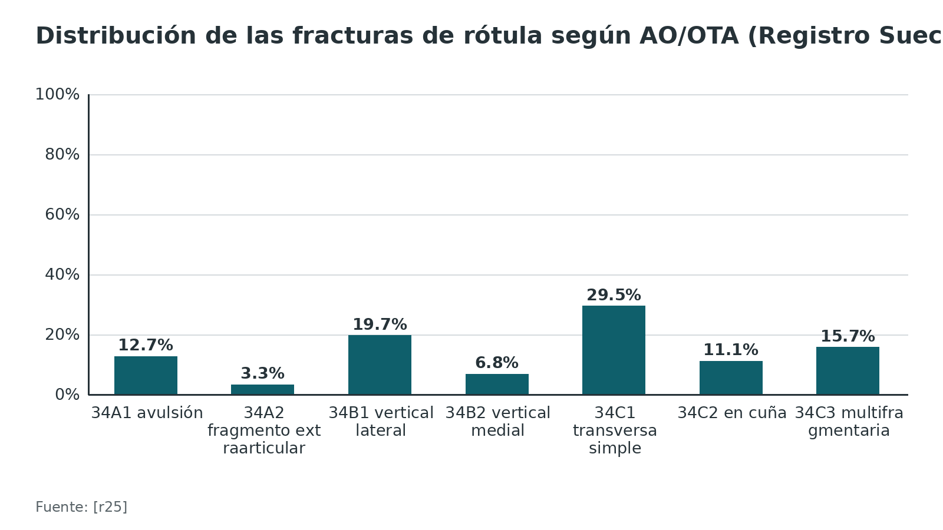
Figura 2. Porcentaje tratado sin cirugía según el tipo (Registro Sueco) [r25]
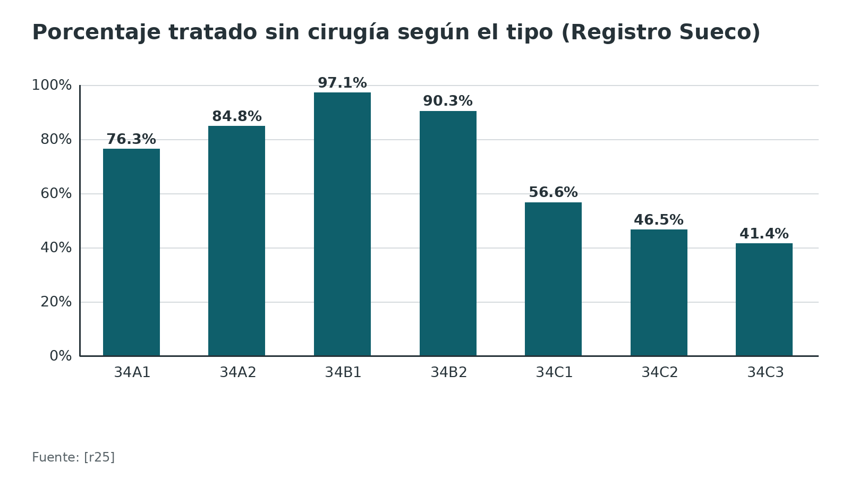
Figura 3. Fracturas de rótula operadas en Alemania [r26]
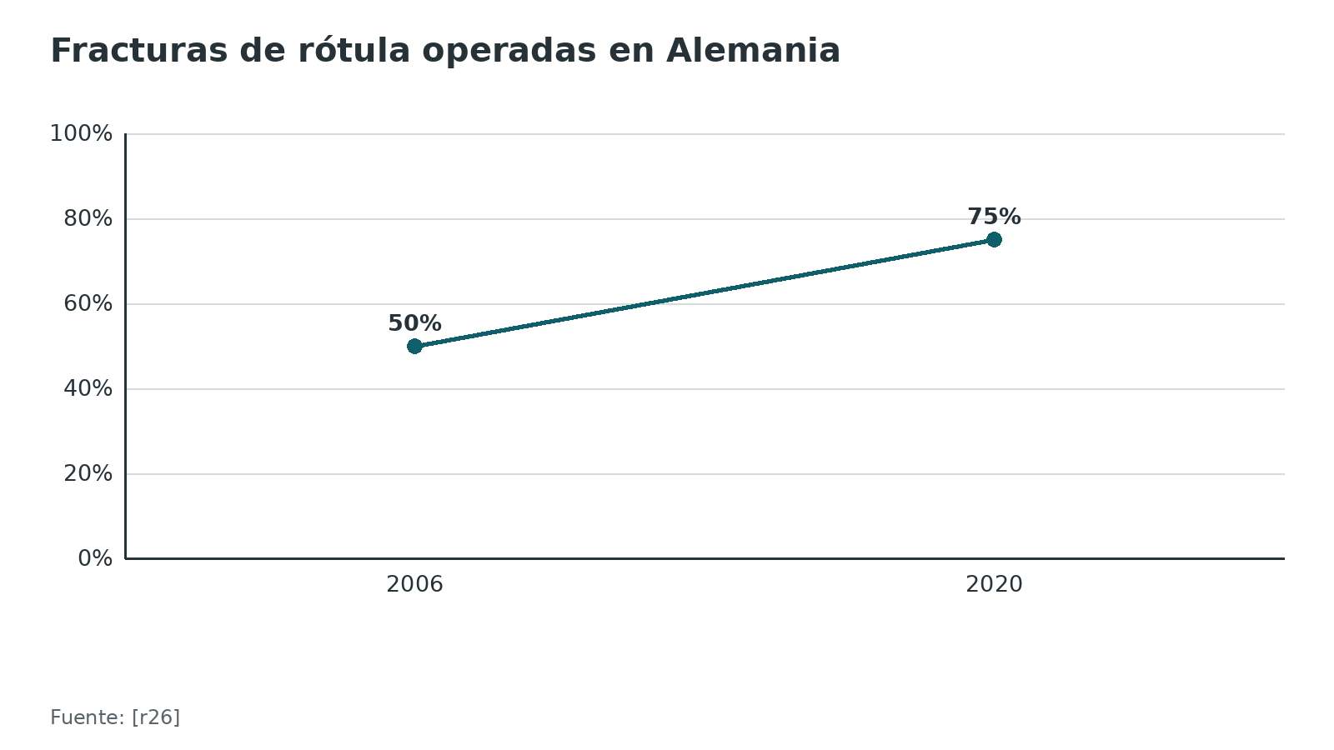
Referencias de este bloque
[r2] Steinmetz S, Brügger A, Chauveau J, Chevalley F, Borens O, Thein E. Practical guidelines for the treatment of patellar fractures in adults. Swiss Med Wkly. 2020;150:w20165. (guia · acceso abierto) https://doi.org/10.4414/smw.2020.20165
[r3] Gwinner C, Märdian S, Schwabe P, Schaser KD, Krapohl BD, Jung TM. Current concepts review: Fractures of the patella. GMS Interdiscip Plast Reconstr Surg DGPW. 2016;5:Doc01. (revision · acceso abierto) https://doi.org/10.3205/iprs000080
[r23] Sayum Filho J, Lenza M, Tamaoki MJ, Matsunaga FT, Belloti JC. Interventions for treating fractures of the patella in adults. Cochrane Database Syst Rev. 2021;2(2):CD009651. (RS-MA · acceso resumen) https://doi.org/10.1002/14651858.CD009651.pub3
[r24] Larsen P, Court-Brown CM, Vedel JO, Vistrup S, Elsoe R. Incidence and Epidemiology of Patellar Fractures. Orthopedics. 2016;39(6):e1154-e1158. (cohorte · acceso resumen) https://doi.org/10.3928/01477447-20160811-01
[r25] Kruse M, Wolf O, Mukka S, Brüggemann A. Epidemiology, classification and treatment of patella fractures: an observational study of 3194 fractures from the Swedish Fracture Register. Eur J Trauma Emerg Surg. 2022;48(6):4727-4734. (cohorte · acceso abierto) https://doi.org/10.1007/s00068-022-01993-0
[r26] Rau Y, Huynh T, Frosch KH, Schultz C, Schulz AP. Developments in the epidemiology and surgical management of patella fractures in Germany. BMC Musculoskelet Disord. 2023;24(1):83. (cohorte · acceso resumen) https://doi.org/10.1186/s12891-023-06162-x
[r27] Byun SE, Shon OJ, Sim JA, Joo YB, Kim JW, Na YG, et al. Application of Three-Dimensional Computed Tomography Improved the Interrater Reliability of the AO/OTA Classification Decision in a Patellar Fracture. J Clin Med. 2021;10(15):3256. (cohorte · acceso resumen) https://doi.org/10.3390/jcm10153256

Mecanismo de lesión

Dos mecanismos, dos familias de fractura
La rótula se rompe por golpe directo, por tracción indirecta del cuádriceps, o por una combinación [r19]. El golpe directo sobre la rodilla flexionada puede ser de baja energía (caída) o de alta energía (moto, tablero); cuando es de alta energía tiende a conminuir la rótula, a menudo con lesión osteocondral por el choque contra los cóndilos [r2]. Aun así, según una revisión el trazo más común es el simple de dos partes por golpe directo [r3]. El mecanismo indirecto, una contracción excéntrica del cuádriceps con la rodilla que se flexiona, tiende a dar trazos transversos o avulsiones polares [r2, r3, r19]. En la práctica los dos mecanismos se mezclan y la radiografía manda.

Qué dicen los números
En el Registro Sueco, 69,8 % de las fracturas ocurrieron por caída de pie, 8,7 % por caída de altura y 7,5 % por accidente de tránsito; 85 % fueron de baja energía y solo 1 de cada 20 de alta energía [r25]. Las fracturas de rótula de baja energía en mujeres mayores se consideran en parte fracturas de fragilidad [r19]. En las de alta energía hay que buscar lesiones asociadas: cerca de 80 % de las fracturas abiertas de rótula tienen otras lesiones múltiples [r3] y hasta 7 % de todas las fracturas de rótula son abiertas [r3].

Lo que no hay que olvidar del mecanismo
El golpe de tablero obliga a examinar cadera, fémur distal y ligamento cruzado posterior [r3]. Las luxaciones agudas de rótula se acompañan hasta en 70 % de fracturas osteocondrales de rótula o del cóndilo femoral lateral [r3].
Figura 4. Mecanismo de la lesión (Registro Sueco) [r25]
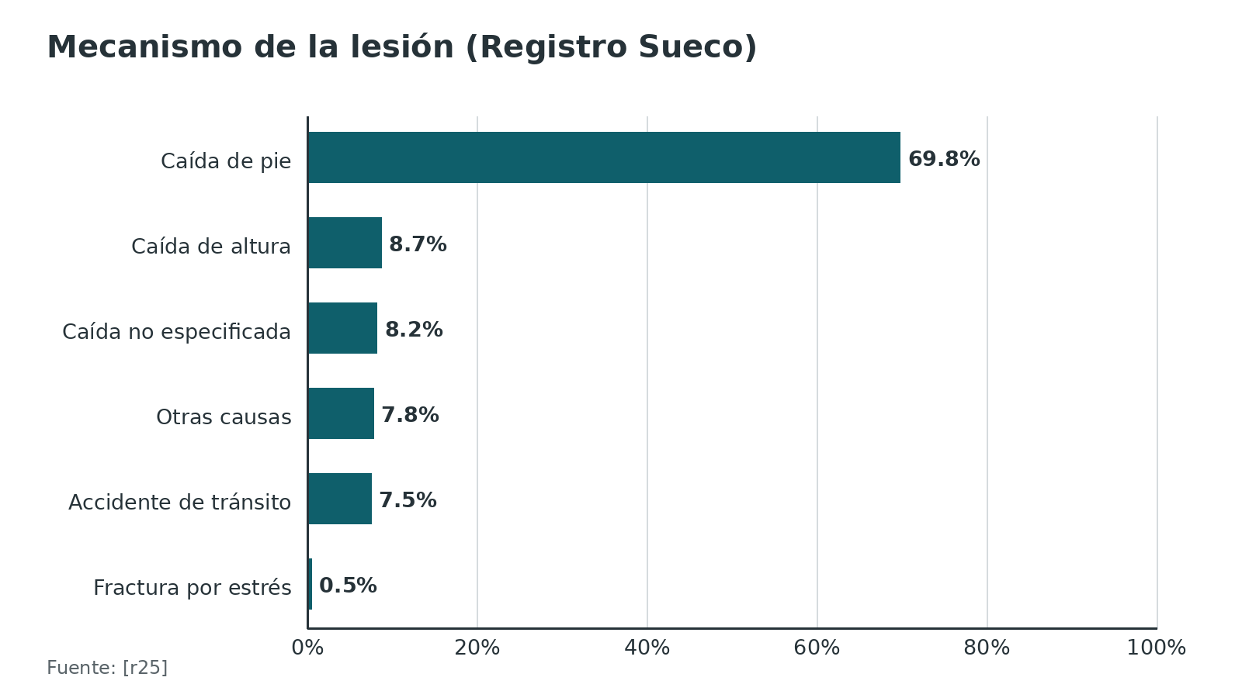
Referencias de este bloque
[r2] Steinmetz S, Brügger A, Chauveau J, Chevalley F, Borens O, Thein E. Practical guidelines for the treatment of patellar fractures in adults. Swiss Med Wkly. 2020;150:w20165. (guia · acceso abierto) https://doi.org/10.4414/smw.2020.20165
[r3] Gwinner C, Märdian S, Schwabe P, Schaser KD, Krapohl BD, Jung TM. Current concepts review: Fractures of the patella. GMS Interdiscip Plast Reconstr Surg DGPW. 2016;5:Doc01. (revision · acceso abierto) https://doi.org/10.3205/iprs000080
[r19] Ali-Qazalbash ZM, Quzli AA, Ali-Qazalbash Z, Alkhatib SA, Quzali RA. Patellar Fractures: A Clinical Narrative Review. Cureus. 2025;17(10):e94600. (revision · acceso abierto) https://doi.org/10.7759/cureus.94600
[r25] Kruse M, Wolf O, Mukka S, Brüggemann A. Epidemiology, classification and treatment of patella fractures: an observational study of 3194 fractures from the Swedish Fracture Register. Eur J Trauma Emerg Surg. 2022;48(6):4727-4734. (cohorte · acceso abierto) https://doi.org/10.1007/s00068-022-01993-0

Anatomía aplicada

El hueso
Se desarrolla dentro del tendón del cuádriceps y es el mayor sesamoideo del cuerpo [r3]. Solo las tres cuartas partes proximales forman parte de la articulación, cubiertas por cartílago grueso; el polo distal queda fuera de la congruencia articular [r3]. Por detrás, las facetas medial y lateral, separadas por una cresta vertical, son las que se apoyan en la tróclea [r22]. La rótula se osifica entre los 4 y 7 años [r3]. Cerca de 23 % de la población tiene hasta 3 centros de osificación, y en 2 % no se fusionan: esa es la base de la rótula bipartita [r3].

El aparato extensor, de arriba abajo
El tendón del cuádriceps se describe clásicamente en tres capas, pero en una disección de 20 miembros solo 3 mostraron esa disposición; el resto tenía arreglos de 2, 3 o 4 láminas [r28]. El polo inferior recibe el tendón rotuliano [r22]. Basta con que se rompa un solo eslabón de esa cadena para que aparezcan dolor, inestabilidad o una extensión activa que ya no se logra [r29].

Los retináculos: el mecanismo de reserva
Fascia lata, vasto medial y vasto lateral aportan fibras al retináculo rotuliano [r22]. Con los ligamentos patelofemorales forma un mecanismo extensor de reserva que permite cierta extensión activa aun con la rótula rota [r3]. Por eso la extensión conservada no excluye fractura y la extensión imposible indica que los retináculos también se rompieron [r3]. En esa misma disección el ligamento patelofemoral medial apareció con más frecuencia que el lateral, lo que apoya el papel que se le atribuye de principal freno pasivo medial de la rótula [r28].

La sangre
El aporte arterial dominante llega desde abajo: penetra por el polo inferior siguiendo la grasa infrapatelar [r22]. Este dato explica por qué un abordaje con disección amplia puede comprometer el aporte y por qué se prefiere fijar con la menor disección posible en fracturas simples [r3].
Tabla 2. Estructuras que el cirujano debe tener en la cabeza [r3] [r22] [r28]
Estructura | Qué hace | Qué implica al operar
Tendón cuadricipital | Transmite la fuerza del cuádriceps a la rótula | Su inserción en la base es el sitio de las avulsiones proximales
Tendón rotuliano | Une el polo inferior a la tuberosidad tibial | El polo inferior fracturado puede arrastrar la altura de la rótula
Retináculos medial y lateral | Mecanismo extensor de reserva | Si están rotos, hay que repararlos; ayuda a la estabilidad del montaje
Ligamento patelofemoral medial | Estabilizador pasivo medial | Cuidar su inserción en los abordajes mediales
Grasa infrapatelar | Vía de entrada de la irrigación principal | Minimizar la disección en el polo inferior

Referencias de este bloque
[r3] Gwinner C, Märdian S, Schwabe P, Schaser KD, Krapohl BD, Jung TM. Current concepts review: Fractures of the patella. GMS Interdiscip Plast Reconstr Surg DGPW. 2016;5:Doc01. (revision · acceso abierto) https://doi.org/10.3205/iprs000080
[r22] Mabrouk A, Pilson H. Patellar Fractures. In: StatPearls [Internet]. Treasure Island (FL): StatPearls Publishing; 2026 Jan-. Actualizado 14 sep 2026. (libro-abierto · acceso resumen) https://www.ncbi.nlm.nih.gov/books/NBK513330/
[r28] Waligora AC, Johanson NA, Hirsch BE. Clinical anatomy of the quadriceps femoris and extensor apparatus of the knee. Clin Orthop Relat Res. 2009;467(12):3297-306. (serie · acceso resumen) https://doi.org/10.1007/s11999-009-1052-y
[r29] Flores D, Atinga A, Beaulieu C, Alaia EF, Probyn L. Extensor apparatus of the knee: anatomy and injury patterns. Skeletal Radiol. 2026;55(8):1813-1834. (revision · acceso resumen) https://doi.org/10.1007/s00256-026-05196-1

Variantes y diagnósticos diferenciales

Lo que se parece y no es lo mismo
Hay lesiones de la rótula que se parecen a la fractura simple transversa pero se manejan con otro razonamiento.

Fractura osteocondral
Suele resultar del cizallamiento en una luxación aguda de rótula y menos de un golpe directo [r3]. El paciente casi siempre extiende la rodilla; lo que se encuentra es sangre en la articulación de aparición rápida y aprehensión rotuliana positiva [r3]. Con el fragmento desplazado entra en juego la artroscopia; fijarlo o sacarlo como cuerpo libre se decide según cuánto mide, dónde está y cuánto daño hay alrededor [r30]. Todo esto descansa en estudios de bajo nivel; ensayos aleatorizados todavía no hay [r30].

Fractura periprotésica
Tras una artroplastia de rodilla, la rótula se puede romper con una incidencia de 0,68 % en las no resurfaceadas y hasta 21 % en las resurfaceadas [r3]. Es la segunda fractura periprotésica más frecuente tras la artroplastia total de rodilla [r31]. Lo que orienta la conducta es si el componente está flojo, cuánto hueso queda y si el aparato extensor sigue en pie [r31].

Rótula bipartita
Es una variante por falta de fusión de centros de osificación y suele confundirse con fractura [r32]. Se reconoce por bordes corticalizados y escleróticos, ubicación superolateral y bilateralidad en cerca de 50 % [r19, r2]. Práctica habitual: como es bilateral en cerca de la mitad de los casos [r2], mirar la otra rodilla orienta; la ecografía mostró sensibilidad alta en estudios recientes [r32].

Fractura en manguito (niños y adolescentes)
Es un diagnóstico propio de niños y adolescentes. En una comparación pediátrica, la elevación de pierna recta estaba conservada en solo 38 % de los manguitos, frente a 94 % y 98 % en otros diagnósticos del polo inferior [r33]. No se desarrolla más aquí.

Avulsión polar
Las fracturas tipo 34A del registro sueco son avulsiones o fragmentos extraarticulares y se trataron sin cirugía en la mayoría (76,3 % y 84,8 %) [r25].
Tabla 3. Variantes que conviene reconocer [r3] [r30] [r31] [r32] [r19] [r33] [r25] [r2]
Variante | Pista clínica o radiográfica | Qué cambia
Osteocondral | Hemartros tras luxación; extensión conservada | Se piensa en artroscopia si el fragmento está desplazado
Periprotésica | Rodilla con artroplastia previa | Se decide por integridad del aparato extensor y fijación del componente
Bipartita | Bordes corticalizados y escleróticos, superolateral, a menudo bilateral | No se trata como fractura; si da síntomas, la escisión del fragmento o la liberación del vasto lateral alivian más que el tornillo
Manguito (niños) | Niño con lesión del polo inferior; elevación de pierna recta conservada en solo 38 % y derrame en 81 % | Otro capítulo; no se trata con los criterios del adulto
Avulsión polar 34A | Fragmento extraarticular en un polo | En el registro sueco, la mayoría sin cirugía (76,3 % y 84,8 %)

Referencias de este bloque
[r2] Steinmetz S, Brügger A, Chauveau J, Chevalley F, Borens O, Thein E. Practical guidelines for the treatment of patellar fractures in adults. Swiss Med Wkly. 2020;150:w20165. (guia · acceso abierto) https://doi.org/10.4414/smw.2020.20165
[r3] Gwinner C, Märdian S, Schwabe P, Schaser KD, Krapohl BD, Jung TM. Current concepts review: Fractures of the patella. GMS Interdiscip Plast Reconstr Surg DGPW. 2016;5:Doc01. (revision · acceso abierto) https://doi.org/10.3205/iprs000080
[r19] Ali-Qazalbash ZM, Quzli AA, Ali-Qazalbash Z, Alkhatib SA, Quzali RA. Patellar Fractures: A Clinical Narrative Review. Cureus. 2025;17(10):e94600. (revision · acceso abierto) https://doi.org/10.7759/cureus.94600
[r25] Kruse M, Wolf O, Mukka S, Brüggemann A. Epidemiology, classification and treatment of patella fractures: an observational study of 3194 fractures from the Swedish Fracture Register. Eur J Trauma Emerg Surg. 2022;48(6):4727-4734. (cohorte · acceso abierto) https://doi.org/10.1007/s00068-022-01993-0
[r30] Medina Pérez G, Barrow B, Krueger V, Cruz AI. Treatment of Osteochondral Fractures After Acute Patellofemoral Instability: A Critical Analysis Review. JBJS Rev. 2022;10(4). (revision · acceso resumen) https://doi.org/10.2106/JBJS.RVW.21.00242
[r31] Tsivelekas K, Pallis D, Lykos S, Triantafyllou E, Nikolakakos P, Tilentzoglou A, et al. Patella Fracture After Total Knee Arthroplasty: A Review. Cureus. 2024;16(1):e53281. (revision · acceso resumen) https://doi.org/10.7759/cureus.53281
[r32] McKee CE. Multipartite patella: A review of diagnostic techniques and management of the symptomatic patient. Clin Anat. 2024;37(7):710-718. (revision · acceso resumen) https://doi.org/10.1002/ca.24123
[r33] Devana SK, Trivellas A, Bennett A, Jackson N, Beck JJ. Clinical and Radiographic Differentiation of Pediatric Patellar Sleeve Fractures and Other Inferior Pole Pathologies. Am J Sports Med. 2022;50(4):977-983. (cohorte · acceso resumen) https://doi.org/10.1177/03635465221073995

Biomecánica

Para qué sirve la rótula
Cumple tres tareas: centra el aparato extensor, reparte la carga sobre la tróclea y da más palanca al cuádriceps, hasta 30 % más en extensión completa [r2, r3]. Además frena la flexión al bajar escaleras o pendientes, porque convierte tensión en compresión [r3].

Las cargas que debe soportar
La fuerza de reacción patelofemoral puede llegar a 3200 N, de 4 a 5 veces el peso corporal [r3]. Una guía suiza reporta 4 veces el peso corporal a 60° de flexión y 7,65 veces en flexión completa [r2]. A 45° a 60° de flexión, la parte proximal de la rótula soporta la mayor presión [r3]. La fractura, además, debe consolidar en un entorno donde se acumulan cerca de 100 000 ciclos de flexoextensión en 8 a 12 semanas [r3].

Por qué funciona la banda de tensión
Cuando la rodilla se flexiona, la cara anterior de la rótula queda en tensión. La banda anterior de alambre aprovecha esa tensión y la convierte en compresión sobre el foco de fractura [r9]. Un estudio en cadáver pone un matiz: la estabilidad que da es suficiente, pero lo que mide el laboratorio se parece más a una fijación estática que a la compresión dinámica que se enseña [r34].

Qué dicen los estudios mecánicos
En rótulas sintéticas, la carga de falla fue 438,6 N con agujas K, 422,2 N con pin en anillo y 1106,8 N con tornillos canulados con banda [r35]. En espuma de poliuretano, la banda anterior con agujas ensanchó la brecha 0,7 mm con el ciclado, mientras que los tornillos con banda y las placas bilaterales no la ensancharon [r36]. Con tornillos canulados hubo menos movimiento interfragmentario posterior que con agujas K [r34]. En fracturas 34-C3 cadavéricas, 5 de 8 montajes de tornillos con banda fallaron y ninguno de los de placa bloqueada [r37]. Son estudios de laboratorio: orientan, no sustituyen la clínica.
Figura 5. Carga de falla de tres montajes de banda de tensión (rótulas sintéticas) [r35]
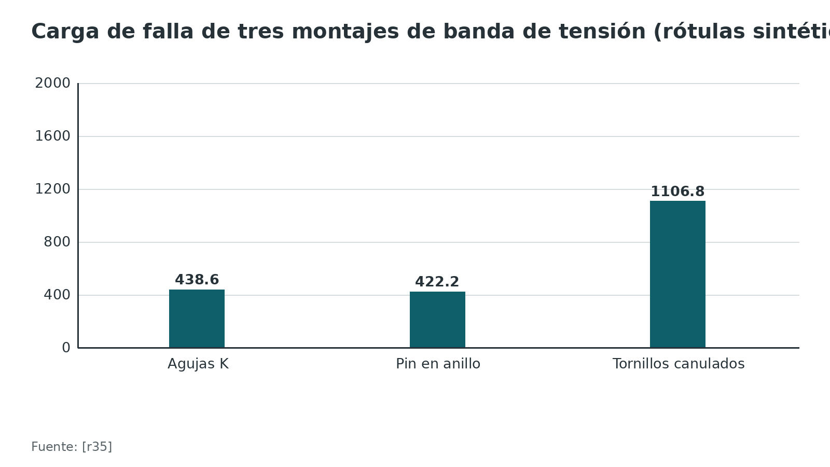
Figura 6. Brecha del foco tras ciclado (rótulas sintéticas) [r35]
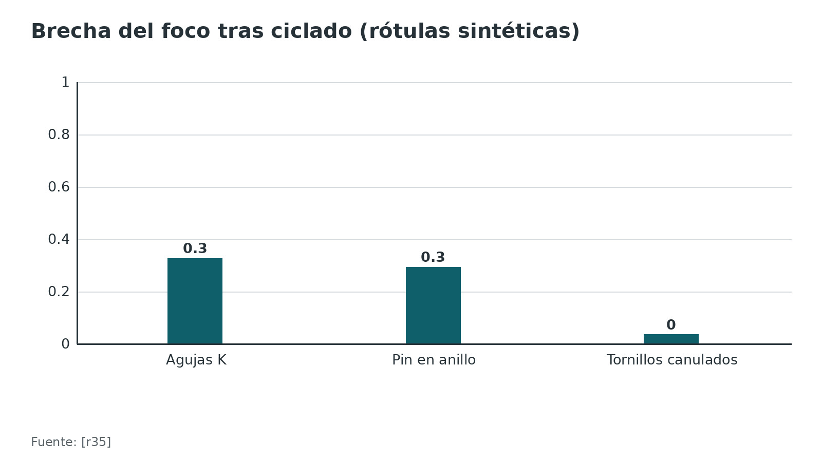
Referencias de este bloque
[r2] Steinmetz S, Brügger A, Chauveau J, Chevalley F, Borens O, Thein E. Practical guidelines for the treatment of patellar fractures in adults. Swiss Med Wkly. 2020;150:w20165. (guia · acceso abierto) https://doi.org/10.4414/smw.2020.20165
[r3] Gwinner C, Märdian S, Schwabe P, Schaser KD, Krapohl BD, Jung TM. Current concepts review: Fractures of the patella. GMS Interdiscip Plast Reconstr Surg DGPW. 2016;5:Doc01. (revision · acceso abierto) https://doi.org/10.3205/iprs000080
[r9] Bel JC, Lefèvre C. Reconstruction of patella fractures with the tension band technique: A review on clinical results and tips and tricks. Injury. 2024;55 Suppl 1:111401. (revision · acceso resumen) https://doi.org/10.1016/j.injury.2024.111401
[r34] Zderic I, Stoffel K, Sommer C, Höntzsch D, Gueorguiev B. Biomechanical evaluation of the tension band wiring principle. A comparison between two different techniques for transverse patella fracture fixation. Injury. 2017;48(8):1749-1757. (serie · acceso resumen) https://doi.org/10.1016/j.injury.2017.05.037
[r35] Lee KH, Lee Y, Lee YH, Cho BW, Kim MB, Baek GH. Biomechanical comparison of three tension band wiring techniques for transverse fracture of patella: Kirschner wires, cannulated screws, and ring pins. J Orthop Surg (Hong Kong). 2019;27(3):2309499019882140. (serie · acceso resumen) https://doi.org/10.1177/2309499019882140
[r36] Thelen S, Schneppendahl J, Baumgärtner R, Eichler C, Koebke J, Betsch M, et al. Cyclic long-term loading of a bilateral fixed-angle plate in comparison with tension band wiring with K-wires or cannulated screws in transverse patella fractures. Knee Surg Sports Traumatol Arthrosc. 2013;21(2):311-7. (serie · acceso resumen) https://doi.org/10.1007/s00167-012-1999-1
[r37] Wagner FC, Neumann MV, Wolf S, Jonaszik A, Izadpanah K, Piatek S, et al. Biomechanical comparison of a 3.5 mm anterior locking plate to cannulated screws with anterior tension band wiring in comminuted patellar fractures. Injury. 2020;51(6):1281-1287. (serie · acceso resumen) https://doi.org/10.1016/j.injury.2020.03.030

Clasificación

Dos lenguajes, dos usos
La clasificación descriptiva ordena las fracturas en transversa, vertical, conminuta, marginal u osteocondral [r3]. Es sencilla y alcanza para hablar con el tutor. La transversa suele deberse a un impacto indirecto, como las caídas [r3].
La clasificación AO/OTA da a la rótula el número 34 y una letra: A extraarticular, B parcialmente articular y C articular completa [r2]. El capítulo de rótula de AO Surgery Reference sigue la misma lógica: extraarticular, parcialmente articular sagital (lateral o medial) y completamente articular frontal o coronal simple [r20]. El registro sueco la usa así: 34A1-2 avulsión y fragmento extraarticular, 34B1-2 vertical lateral o medial, y 34C1-3 transversa simple, en cuña o multifragmentaria [r25].

Para qué sirve en la decisión
La letra orienta, pero no decide. Las fracturas A y B se trataron sin cirugía en la gran mayoría (de 76,3 % a 97,1 %), mientras que en las C la cirugía crece con la complejidad: 41,4 % de las C3 se trataron sin operar frente a 56,6 % de las C1 [r25]. Aun así, una guía suiza reconoce que por su complejidad el interés práctico de AO/OTA es incierto [r2], y otra revisión señala que todavía falta una clasificación útil que lleve al cirujano a un concepto de tratamiento específico [r3].

Cuánto se confía en ella
El acuerdo entre observadores (kappa) fue 0,40 con radiografía sola, 0,43 al sumar TC 2D y 0,54 con TC 3D [r27]. En otro estudio, la confiabilidad siguió siendo subóptima aun con TC [r17]. Además, el patrón de polo distal conminuto que se ve en la TC no está contemplado por la clasificación AO/OTA actual [r17]. Moraleja docente: use AO/OTA para comunicar y registrar, pero decida con tres preguntas simples: ¿está íntegro el mecanismo extensor?, ¿cuánto se separa y cuánto escalón hay?, ¿hay cominución o compromiso del polo inferior?
Figura 7. Acuerdo entre observadores (kappa) de la clasificación AO/OTA según el estudio por imagen [r27]
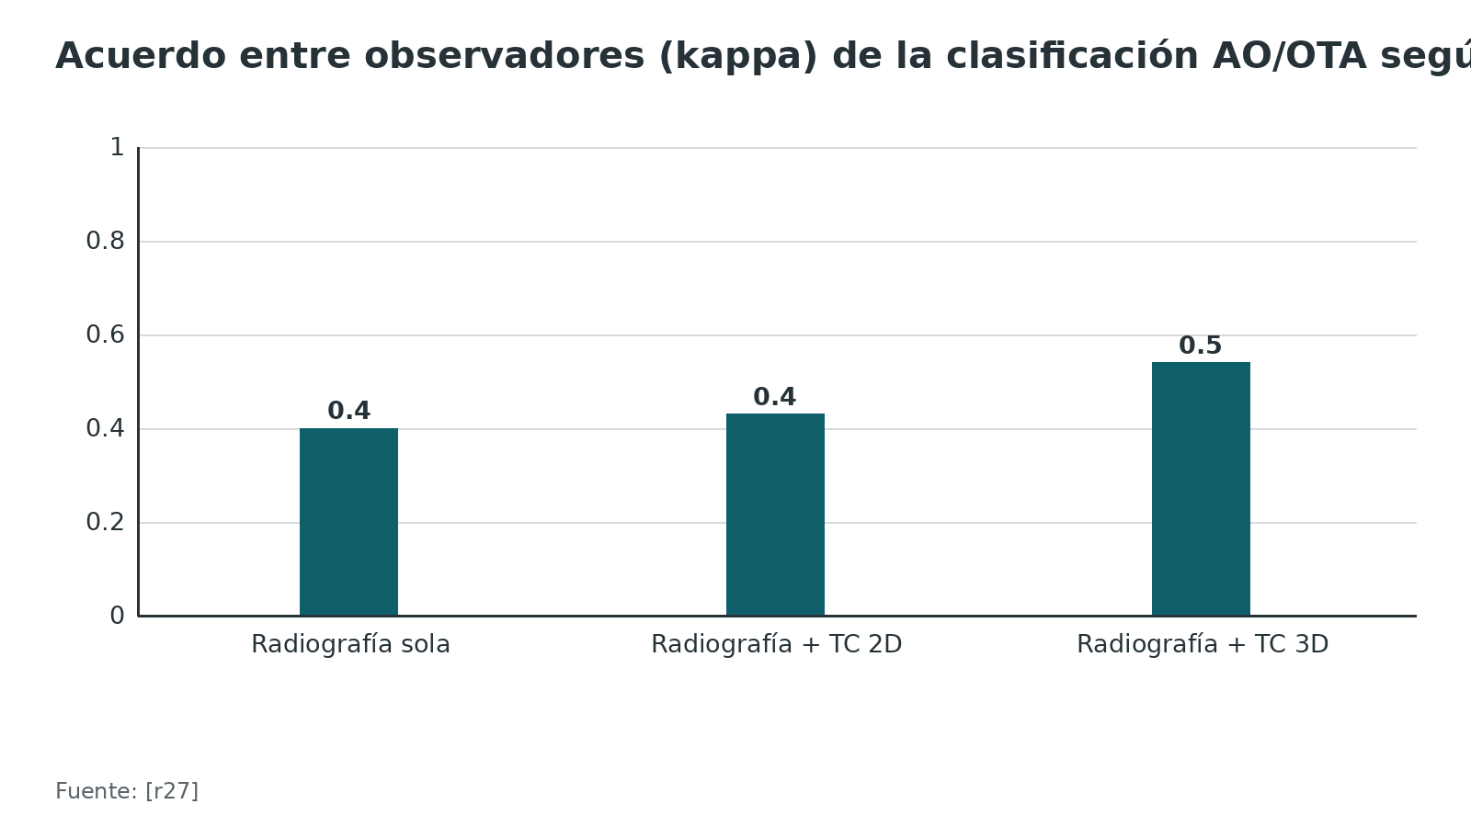
Referencias de este bloque
[r2] Steinmetz S, Brügger A, Chauveau J, Chevalley F, Borens O, Thein E. Practical guidelines for the treatment of patellar fractures in adults. Swiss Med Wkly. 2020;150:w20165. (guia · acceso abierto) https://doi.org/10.4414/smw.2020.20165
[r3] Gwinner C, Märdian S, Schwabe P, Schaser KD, Krapohl BD, Jung TM. Current concepts review: Fractures of the patella. GMS Interdiscip Plast Reconstr Surg DGPW. 2016;5:Doc01. (revision · acceso abierto) https://doi.org/10.3205/iprs000080
[r17] Lazaro LE, Wellman DS, Pardee NC, Gardner MJ, Toro JB, Macintyre NR, et al. Effect of computerized tomography on classification and treatment plan for patellar fractures. J Orthop Trauma. 2013;27(6):336-44. (cohorte · acceso resumen) https://doi.org/10.1097/BOT.0b013e318270dfe7
[r20] AO Foundation. AO Surgery Reference: Patella [Internet]. Davos: AO Foundation; [consultado 31 oct 2026]. Disponible en: https://surgeryreference.aofoundation.org/orthopedic-trauma/adult-trauma/patella (web-oficial · acceso abierto) https://surgeryreference.aofoundation.org/orthopedic-trauma/adult-trauma/patella
[r25] Kruse M, Wolf O, Mukka S, Brüggemann A. Epidemiology, classification and treatment of patella fractures: an observational study of 3194 fractures from the Swedish Fracture Register. Eur J Trauma Emerg Surg. 2022;48(6):4727-4734. (cohorte · acceso abierto) https://doi.org/10.1007/s00068-022-01993-0
[r27] Byun SE, Shon OJ, Sim JA, Joo YB, Kim JW, Na YG, et al. Application of Three-Dimensional Computed Tomography Improved the Interrater Reliability of the AO/OTA Classification Decision in a Patellar Fracture. J Clin Med. 2021;10(15):3256. (cohorte · acceso resumen) https://doi.org/10.3390/jcm10153256

Diagnóstico clínico

Cuándo sospechar
La sospecha nace de dos pistas que suelen ir juntas: un golpe directo en la cara anterior de la rodilla y la incapacidad de extenderla activamente tras una caída o una flexión forzada [r3]. Ojo con la forma leve: hay quien llega extendiendo la rodilla, con algo de hinchazón, dolor por delante y una función apenas reducida [r2].

Qué se ve y qué se palpa
Se ve una cara anterior abultada y un hematoma alrededor de la rótula, que a veces queda en los tejidos blandos y a veces llena la articulación [r2]. Si los fragmentos se separaron, el dedo cae en un surco entre ellos; alrededor hay hematoma y la rodilla se llena de sangre [r3]. Si el dolor impide explorar o doblar la rodilla, la aspiración articular del hemartros puede ayudar [r2].

La piel manda
Antes de pensar en el hueso, mire la piel: busque una herida que comunique con el foco o un daño cutáneo que obligue a cambiar la vía de abordaje [r2]. El estado de las partes blandas determina el curso posterior del paciente [r3]. Una raspadura de la piel aparece hasta en 25 % de los casos y puede obligar a esperar o a elegir otra incisión [r3]. Ante una herida sospechosa: foto (para no destapar el apósito una y otra vez), gasa empapada en suero, ortesis, antibiótico intravenoso según el protocolo local y antitetánica si hace falta [r19].

Lesiones asociadas
El mecanismo dirige la búsqueda. Con golpe de tablero hay que explorar cadera, fémur distal y ligamento cruzado posterior [r3]. Cerca de 80 % de las fracturas abiertas de rótula se acompañan de otras lesiones [r3].
Tabla 4. Primera evaluación: qué buscar y qué hacer [r3] [r2] [r19]
Hallazgo | Qué sugiere | Qué hacer
Incapacidad para extender activamente | Fractura con rotura de retináculos o rotura tendinosa | Considerar cirugía; confirmar con imagen
Extensión activa conservada | No excluye fractura: pueden suplir retináculos, cintilla iliotibial y aductores | Pedir radiografía igual
Defecto palpable entre fragmentos | Fractura desplazada | Radiografía AP y lateral; planificar
Hemartros tenso o dolor que impide examinar | Fractura articular | Aspiración articular si ayuda al examen
Herida cercana a la rótula | Fractura abierta hasta demostrar lo contrario | Foto, apósito, antibiótico, tétanos, desbridamiento
Golpe de tablero | Lesión asociada de cadera, fémur o ligamento cruzado posterior | Explorar y pedir imagen dirigida

Referencias de este bloque
[r2] Steinmetz S, Brügger A, Chauveau J, Chevalley F, Borens O, Thein E. Practical guidelines for the treatment of patellar fractures in adults. Swiss Med Wkly. 2020;150:w20165. (guia · acceso abierto) https://doi.org/10.4414/smw.2020.20165
[r3] Gwinner C, Märdian S, Schwabe P, Schaser KD, Krapohl BD, Jung TM. Current concepts review: Fractures of the patella. GMS Interdiscip Plast Reconstr Surg DGPW. 2016;5:Doc01. (revision · acceso abierto) https://doi.org/10.3205/iprs000080
[r19] Ali-Qazalbash ZM, Quzli AA, Ali-Qazalbash Z, Alkhatib SA, Quzali RA. Patellar Fractures: A Clinical Narrative Review. Cureus. 2025;17(10):e94600. (revision · acceso abierto) https://doi.org/10.7759/cureus.94600

Examen físico y reglas de decisión

Elevación de pierna recta y extensión activa
La elevación de pierna recta es la prueba de continuidad del mecanismo extensor: si el paciente no puede extender activamente, ese hallazgo por sí solo puede inclinar la decisión hacia la cirugía [r2]. Pero poder extender no excluye la fractura, porque los retináculos y otras estructuras pueden suplir [r3]. Y si no hay ninguna extensión activa, hay que asumir que se rompieron también ambos retináculos, no solo el hueso [r3].

La regla de Ottawa para rodilla
La regla de Ottawa nació para usar la radiografía de forma selectiva en la rodilla aguda [r38]. La versión derivada incluyó edad de 55 años o más [r38] y, además, dolor en la cabeza del peroné, dolor aislado de la rótula, no poder flexionar a 90° y no poder cargar peso [r38]. Tuvo sensibilidad de 1,0 y especificidad de 0,54 en 1047 adultos [r38]. Los metaanálisis posteriores confirman la misma forma: sensibilidad de 98,5 % y especificidad de 48,6 % en 6 estudios con 4249 adultos [r39], de 0,99 y 0,49 en 8 estudios con 7385 pacientes [r40], y de 0,98 y 0,43 en 18 estudios con 6702 pacientes [r41].

Cómo usarla bien (y cómo no)
Está diseñada para no dejar escapar fracturas, y en el metaanálisis una regla negativa descartó con precisión la fractura de rodilla [r39]. Pero tiene una especificidad cercana a la mitad: una regla positiva solo dice «pida la radiografía». Es una regla para cualquier fractura de rodilla, no una prueba específica de rótula. Si tras una caída o un giro hay dolor localizado, derrame o el paciente no puede apoyar, se empieza por la radiografía [r42]. Solo 5 % de las radiografías de rodilla en urgencias muestran fractura [r42].

Un hueco de la literatura
En las fuentes abiertas revisadas no encontramos cifras de sensibilidad y especificidad de la elevación de pierna recta ni de la extensión activa para fractura de rótula. Se enseñan como pruebas del mecanismo extensor, no como pruebas del hueso.
Tabla 5. Maniobras del examen [r2] [r3]
Maniobra | Qué evalúa | Límite
Elevación de pierna recta | Continuidad del mecanismo extensor | No confirma ni descarta el hueso roto
Palpación del defecto | Separación entre fragmentos | Puede estar enmascarada por el hemartros
Derrame y hematoma | Fractura articular | Inespecífico de la rodilla
Signo de aprehensión | Inestabilidad patelofemoral / fractura osteocondral | Se explora sin forzar si hay dolor

Figura 8. Regla de Ottawa para fractura de rodilla: sensibilidad (barra) y especificidad (valor2) [r38] [r39] [r40] [r41]
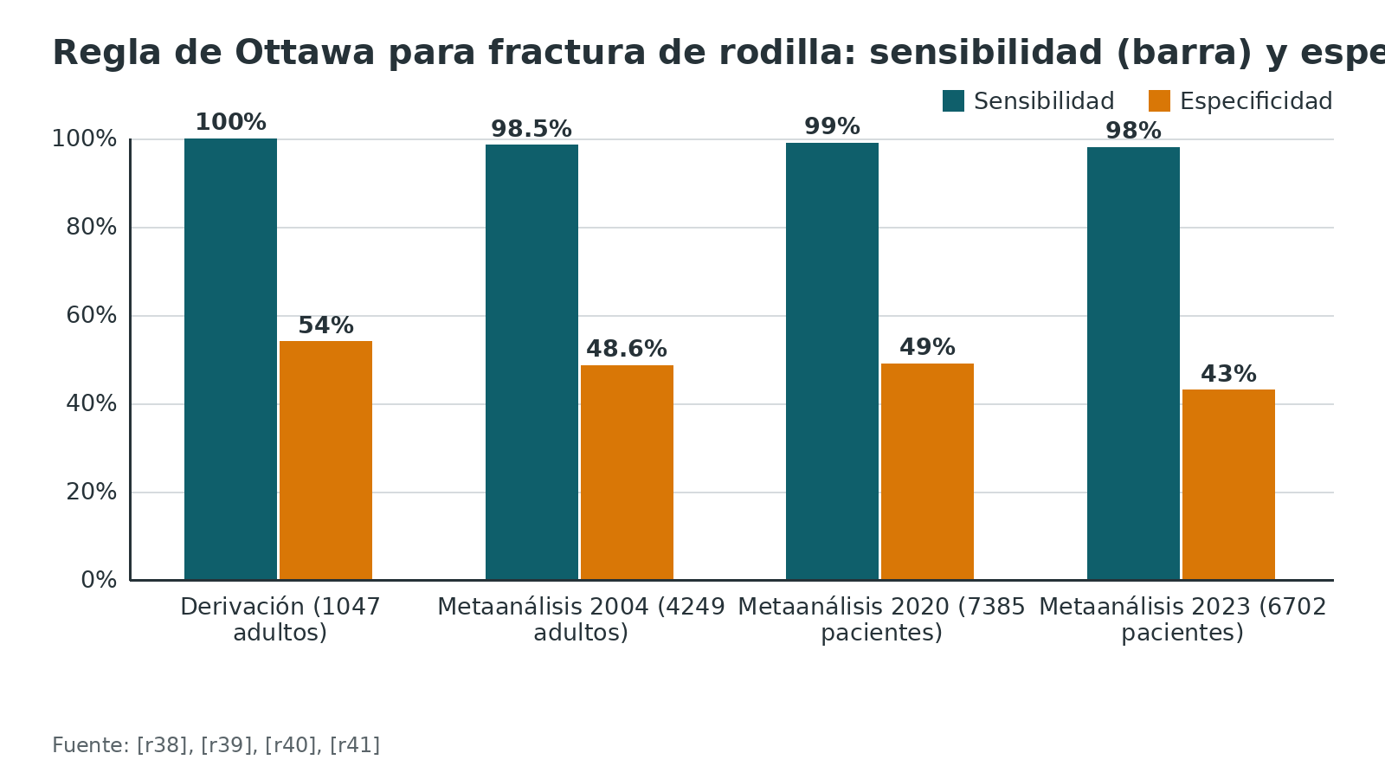
Referencias de este bloque
[r2] Steinmetz S, Brügger A, Chauveau J, Chevalley F, Borens O, Thein E. Practical guidelines for the treatment of patellar fractures in adults. Swiss Med Wkly. 2020;150:w20165. (guia · acceso abierto) https://doi.org/10.4414/smw.2020.20165
[r3] Gwinner C, Märdian S, Schwabe P, Schaser KD, Krapohl BD, Jung TM. Current concepts review: Fractures of the patella. GMS Interdiscip Plast Reconstr Surg DGPW. 2016;5:Doc01. (revision · acceso abierto) https://doi.org/10.3205/iprs000080
[r38] Stiell IG, Greenberg GH, Wells GA, McKnight RD, Cwinn AA, Cacciotti T, et al. Derivation of a decision rule for the use of radiography in acute knee injuries. Ann Emerg Med. 1995;26(4):405-13. (cohorte · acceso resumen) https://doi.org/10.1016/s0196-0644(95)70106-0
[r39] Bachmann LM, Haberzeth S, Steurer J, ter Riet G. The accuracy of the Ottawa knee rule to rule out knee fractures: a systematic review. Ann Intern Med. 2004;140(2):121-4. (RS-MA · acceso resumen) https://doi.org/10.7326/0003-4819-140-5-200403020-00013
[r40] Sims JI, Chau MT, Davies JR. Diagnostic accuracy of the Ottawa Knee Rule in adult acute knee injuries: a systematic review and meta-analysis. Eur Radiol. 2020;30(8):4438-4446. (RS-MA · acceso resumen) https://doi.org/10.1007/s00330-020-06804-x
[r41] Kazemi SM, Khorram R, Fayyazishishavan E, Amani-Beni R, Haririan Y, Hosseini Khameneh SM, et al. Diagnostic Accuracy of Ottawa Knee Rule for Diagnosis of Fracture in Patients with Knee Trauma; a Systematic Review and Meta-analysis. Arch Acad Emerg Med. 2023;11(1):e30. (RS-MA · acceso resumen) https://doi.org/10.22037/aaem.v11i1.1934
[r42] Tuite MJ, Kransdorf MJ, Beaman FD, Adler RS, Amini B, Appel M, et al. ACR Appropriateness Criteria Acute Trauma to the Knee. J Am Coll Radiol. 2015;12(11):1164-72. (guia · acceso resumen) https://doi.org/10.1016/j.jacr.2015.08.014

Imágenes

Radiografía: dos planos primero
Las radiografías de rodilla en dos planos son obligatorias [r3]. La AP engaña porque la rótula se proyecta sobre los cóndilos; la lateral es la que enseña la separación y la congruencia articular en las transversas [r2]. La proyección axial se evita en agudo porque duele y puede desplazar la fractura [r3].

La altura de la rótula cuenta una historia
Mida la altura de la rótula y póngala al lado de la otra rodilla: la diferencia entre ambos lados obliga a descartar una rotura del tendón cuadricipital o del rotuliano; si las dos rótulas están igual de altas o de bajas, lo más probable es una variante propia del paciente [r3].

TC: cambia lo que uno ve y lo que uno hace
Cuando hay cominución, o se sospecha además daño de ligamentos, meniscos o cartílago, la TC con reconstrucciones en varios planos dibuja bien el trazo [r3]. Al sumar TC, los evaluadores cambiaron la clasificación en 66 % de los casos y el plan de tratamiento en 49 % [r17]. El patrón de polo distal conminuto apareció en 88 % de los casos y pasó inadvertido en la radiografía simple en 44 % de ellos [r17]. La TC define configuración, cominución y compromiso articular [r29], y la TC 3D elevó el acuerdo entre observadores a 0,54 [r27].

RM y ecografía
La RM sirve para lesiones asociadas [r3]. La ecografía de cabecera detecta con rapidez lesiones de la rótula y del mecanismo extensor [r43]; evalúa tendones y retináculos y distingue roturas parciales de completas [r29]. La referencia para estudiar el mecanismo extensor sigue siendo la RM, aunque desde urgencias cuesta conseguirla [r43].

Qué no es fractura
La rótula bipartita se distingue por bordes corticalizados y escleróticos, y suele ser bilateral [r19, r2]. Se confunde con fractura con frecuencia y lleva a tratamientos innecesarios [r32].

Otro hueco
Para fractura de rótula no encontramos en las fuentes abiertas revisadas cifras de sensibilidad y especificidad de la radiografía, la TC o la ecografía; lo que sí hay es el efecto de la TC sobre la clasificación y el plan, y los estudios de acuerdo entre observadores.
Tabla 6. Qué aporta cada estudio [r3] [r2] [r29] [r43] [r17]
Estudio | Cuándo | Qué aporta | Límite
Radiografía AP y lateral | Siempre primero | Fractura, desplazamiento, altura rotuliana | Subestima la complejidad
Proyección axial | No en agudo | Trazos sagitales y osteocondral | Dolor y desplazamiento secundario
TC con reconstrucción | Cominución, duda, planificación | Número de fragmentos, escalón, polo inferior | Radiación; no siempre disponible
RM | Sospecha de lesión asociada | Partes blandas, cartílago, médula ósea | Acceso desde urgencias
Ecografía | Cabecera, mecanismo extensor | Tendones y retináculos; fractura evidente | Depende del operador

Figura 9. Efecto de agregar TC (Lazaro 2013) [r17]
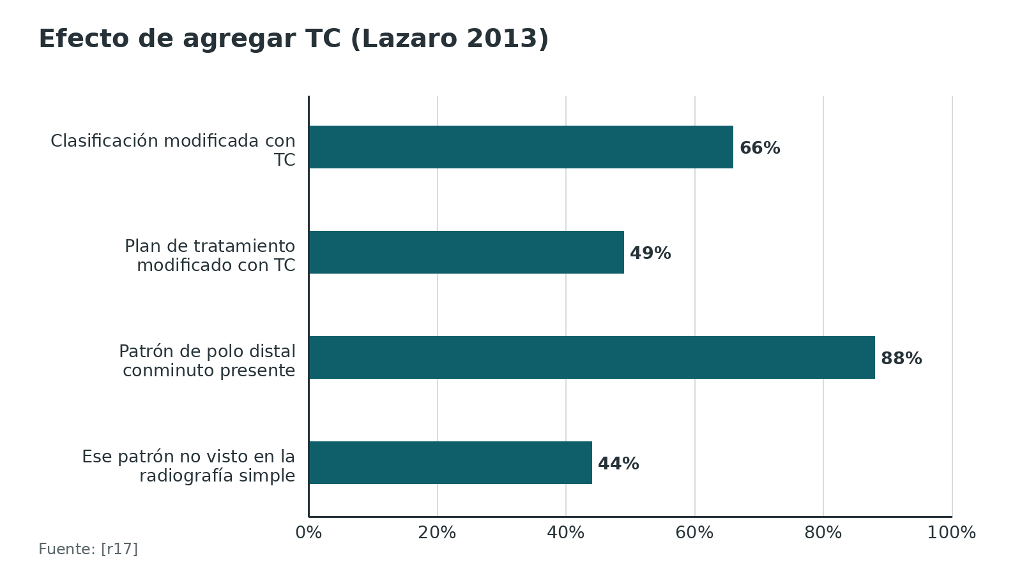
Referencias de este bloque
[r2] Steinmetz S, Brügger A, Chauveau J, Chevalley F, Borens O, Thein E. Practical guidelines for the treatment of patellar fractures in adults. Swiss Med Wkly. 2020;150:w20165. (guia · acceso abierto) https://doi.org/10.4414/smw.2020.20165
[r3] Gwinner C, Märdian S, Schwabe P, Schaser KD, Krapohl BD, Jung TM. Current concepts review: Fractures of the patella. GMS Interdiscip Plast Reconstr Surg DGPW. 2016;5:Doc01. (revision · acceso abierto) https://doi.org/10.3205/iprs000080
[r17] Lazaro LE, Wellman DS, Pardee NC, Gardner MJ, Toro JB, Macintyre NR, et al. Effect of computerized tomography on classification and treatment plan for patellar fractures. J Orthop Trauma. 2013;27(6):336-44. (cohorte · acceso resumen) https://doi.org/10.1097/BOT.0b013e318270dfe7
[r19] Ali-Qazalbash ZM, Quzli AA, Ali-Qazalbash Z, Alkhatib SA, Quzali RA. Patellar Fractures: A Clinical Narrative Review. Cureus. 2025;17(10):e94600. (revision · acceso abierto) https://doi.org/10.7759/cureus.94600
[r27] Byun SE, Shon OJ, Sim JA, Joo YB, Kim JW, Na YG, et al. Application of Three-Dimensional Computed Tomography Improved the Interrater Reliability of the AO/OTA Classification Decision in a Patellar Fracture. J Clin Med. 2021;10(15):3256. (cohorte · acceso resumen) https://doi.org/10.3390/jcm10153256
[r29] Flores D, Atinga A, Beaulieu C, Alaia EF, Probyn L. Extensor apparatus of the knee: anatomy and injury patterns. Skeletal Radiol. 2026;55(8):1813-1834. (revision · acceso resumen) https://doi.org/10.1007/s00256-026-05196-1
[r32] McKee CE. Multipartite patella: A review of diagnostic techniques and management of the symptomatic patient. Clin Anat. 2024;37(7):710-718. (revision · acceso resumen) https://doi.org/10.1002/ca.24123
[r43] Carter K, Nesper A, Gharahbaghian L, Perera P. Ultrasound Detection of Patellar Fracture and Evaluation of the Knee Extensor Mechanism in the Emergency Department. West J Emerg Med. 2016;17(6):814-816. (revision · acceso resumen) https://doi.org/10.5811/westjem.2016.8.31051

Algoritmo de decisión

Cómo leer el flujo
Es una guía de estudio: ordena las preguntas que se hacen en urgencias y en quirófano. Los umbrales provienen de dos fuentes que no coinciden del todo; se muestran las dos en la tabla del tratamiento [r2, r3].
Algoritmo. Fractura de rótula del adulto: decisión inicial [r2] [r3] [r17]
# | Tipo | Paso | Siguiente
1 | Inicio | Golpe o caída con dolor, hematoma y derrame de la rodilla | continuar → Inspeccionar la piel; examinar la elevación de pierna recta; buscar lesión asociada según el mecanismo [r2, r3]
2 | Acción | Inspeccionar la piel; examinar la elevación de pierna recta; buscar lesión asociada según el mecanismo [r2, r3] | continuar → ¿Hay herida que comunique con la fractura?
3 | Decisión | ¿Hay herida que comunique con la fractura? | sí → Tratar como fractura abierta: antibiótico, desbridamiento, fijación estable [r3]; no → Radiografía AP y lateral; TC si hay cominución, duda o se planea cirugía [r3, r17]
4 | Acción | Tratar como fractura abierta: antibiótico, desbridamiento, fijación estable [r3] | continuar → Radiografía AP y lateral; TC si hay cominución, duda o se planea cirugía [r3, r17]
5 | Acción | Radiografía AP y lateral; TC si hay cominución, duda o se planea cirugía [r3, r17] | continuar → ¿Mecanismo extensor interrumpido?
6 | Decisión | ¿Mecanismo extensor interrumpido? | sí → Cirugía: elegir la fijación según el patrón (transversa de 2 partes, polo inferior, multifragmentaria) [r2, r3]; no → ¿Separación mayor de 3 a 4 mm o escalón mayor de 2 mm? [r2, r3]
7 | Decisión | ¿Separación mayor de 3 a 4 mm o escalón mayor de 2 mm? [r2, r3] | sí → Cirugía: elegir la fijación según el patrón (transversa de 2 partes, polo inferior, multifragmentaria) [r2, r3]; no → Tratamiento sin cirugía: ortesis, carga completa con muletas para el equilibrio, control radiográfico a los 10 a 15 días y a los 45 días [r2]
8 | Acción | Tratamiento sin cirugía: ortesis, carga completa con muletas para el equilibrio, control radiográfico a los 10 a 15 días y a los 45 días [r2] | continuar → Rehabilitación guiada, control de la reducción y de la altura rotuliana
9 | Acción | Cirugía: elegir la fijación según el patrón (transversa de 2 partes, polo inferior, multifragmentaria) [r2, r3] | continuar → Rehabilitación guiada, control de la reducción y de la altura rotuliana
10 | Fin | Rehabilitación guiada, control de la reducción y de la altura rotuliana | —

Referencias de este bloque
[r2] Steinmetz S, Brügger A, Chauveau J, Chevalley F, Borens O, Thein E. Practical guidelines for the treatment of patellar fractures in adults. Swiss Med Wkly. 2020;150:w20165. (guia · acceso abierto) https://doi.org/10.4414/smw.2020.20165
[r3] Gwinner C, Märdian S, Schwabe P, Schaser KD, Krapohl BD, Jung TM. Current concepts review: Fractures of the patella. GMS Interdiscip Plast Reconstr Surg DGPW. 2016;5:Doc01. (revision · acceso abierto) https://doi.org/10.3205/iprs000080
[r17] Lazaro LE, Wellman DS, Pardee NC, Gardner MJ, Toro JB, Macintyre NR, et al. Effect of computerized tomography on classification and treatment plan for patellar fractures. J Orthop Trauma. 2013;27(6):336-44. (cohorte · acceso resumen) https://doi.org/10.1097/BOT.0b013e318270dfe7

Tratamiento

Principio
La meta es restaurar la superficie articular y el mecanismo extensor [r2]. Hay dos decisiones: si operar y, si se opera, cómo fijar.

Sin cirugía: cuándo y cómo
La fractura no desplazada con mecanismo extensor íntegro se puede tratar sin cirugía [r1, r2]. Los umbrales cambian según la fuente (ver tabla): una guía suiza acepta menos de 4 mm de desplazamiento y menos de 2 mm de escalón [r2]; otra revisión usa menos de 2 mm de desplazamiento y pide probar la estabilidad hasta 60° de flexión con intensificador [r3]. Las fracturas condrales u osteocondrales se refijan aunque cumplan criterios conservadores [r3].
Una ortesis fija el rango al inicio y se va abriendo por etapas [r3]. La guía suiza la deja con unos 10° de flexión para no favorecer una patella baja, permite carga completa con muletas solo para el equilibrio y programa una radiografía temprana y otra a los 45 días [r2]. Con ese manejo se reportan buenos resultados en 90 % de los casos [r2]. En la serie clásica de Boström, 219 de 422 fracturas se trataron sin cirugía, con 54 % de resultados excelentes y 44 % buenos [r3]. Los riesgos del tratamiento conservador son pérdida de extensión por no unión y rigidez [r3]; el costo es más inmovilización y más desplazamiento secundario [r2].
Incluso con comorbilidades graves y más de 1 cm de separación, algunos pacientes se manejan sin cirugía, pero a 2 años el déficit de extensión medio fue de 20° o más y 25 % consideraron malo el resultado [r2]. Es el costo que se acepta en esos pacientes.

Cuándo operar
La cirugía se indica si el mecanismo extensor está interrumpido o si hay escalón o separación por encima del umbral [r2, r1]. La meta de la cirugía es reducción anatómica de la superficie y fijación estable para movilizar temprano [r2].

Qué dice la evidencia comparativa
Hay que decir primero lo incómodo: la revisión Cochrane de 2021 incluyó 11 ensayos pequeños con 564 adultos, todos con alto riesgo de sesgo y todos comparando técnicas quirúrgicas entre sí [r23]. No hay ensayos que comparen cirugía con tratamiento conservador, y tres desenlaces que importan al paciente (calidad de vida, volver a lo que hacía antes y cómo queda la cicatriz) no aparecen en ningún ensayo [r23]. La certeza sobre percutáneo frente a abierto es muy baja [r23].
Tornillos canulados con banda frente a agujas con banda. Un metaanálisis de 2026 reunió 11 estudios con 1358 pacientes, de los cuales solo 2 eran aleatorizados [r4]. Con agujas, la probabilidad (odds) de reoperación fue 5,14 veces la de los tornillos y la de complicaciones 14,19 veces, sin diferencia en tiempo operatorio ni de consolidación [r4]. Otro metaanálisis (14 estudios) halló más flexión a los 3 meses, menos dolor y mejor puntaje de Lysholm a los 12 meses con tornillos y banda [r5], y más complicaciones y más retiros con la banda sola [r5]. Un estudio de cohorte con 448 fracturas mostró que el retiro electivo del implante fue 37 % con agujas y 23 % con tornillos [r21]; en ese mismo estudio, la falla de fijación fue 3,5 % con agujas y 7,5 % con tornillos (sin significación) [r21]. Hay una discrepancia: en fracturas cominutas, la falla fue 14,5 % con tornillo canulado y banda frente a 4,7 % con agujas modificadas [r44], y otro estudio asoció las agujas con más falla [r45]. No hay un ganador único para la falla; sí lo hay para el retiro de material.
Placa frente a banda de tensión. En un ensayo multicéntrico de 2026 con 122 adultos, la placa bloqueada mejoró 3 subescalas del KOOS a los 12 meses y hubo más retiros, fallas y reoperaciones tras la banda [r6]. Las revisiones previas ya sugerían que la placa tenía menos complicaciones [r46, r47]. Pero la placa no es una promesa universal: en 34-C3, una placa de ángulo variable sola falló en 40,0 % de los casos frente a 11,1 % cuando se aumentó con partes blandas o fragmentos independientes [r10]; otra cohorte reportó una falla global de 2,9 % [r48]. En 37 pacientes con 34-C3 tratados con la placa en estrella de ángulo variable hubo 1 infección (2,7 %), nadie retiró el material y todas consolidaron a los 6 meses [r49]. La discrepancia entre las cohortes es el mensaje: la placa funciona mejor cuando se refuerza, y los números cambian con el patrón y la serie.
Suturas no metálicas. Una revisión de implantes no metálicos reunió 9 estudios con 123 pacientes [r50]. En una cohorte danesa, la sutura de banda de tensión no tuvo más complicaciones que el alambre [r51]. Pero en otra cohorte, la sutura sola y el tornillo con sutura tuvieron más no uniones [r16]. Es un campo abierto.
Percutáneo y artroscópico. Con muy baja certeza no se sabe si la osteosíntesis percutánea supera a la abierta [r23]; en daño grave de partes blandas se puede considerar si se logra buena reducción [r3].

Polo inferior
Para el polo inferior, una revisión de 42 estudios con 1382 pacientes halló rangos de movimiento de 120° a 135° con casi todas las técnicas, salvo el alambre patelotibial que fue peor [r52]. Cerca de la mitad requirió una cirugía adicional para retirar implantes [r52]. En un metaanálisis de 16 estudios, la complicación de unión fue 3,8 % en general, y 5,7 % con sutura transósea de Krackow frente a 3,0 % con cerclaje vertical separado, una diferencia no significativa [r53]. En cadáver, el cerclaje vertical separado soportó 250,1 N frente a 69,7 N de las suturas de tracción tras patelectomía parcial [r54]. La placa en canasta consolidó todas las fracturas en 8 a 10 semanas [r55].

Patelectomía
La patelectomía es un rescate. Tras ella se necesita hasta 30 % más fuerza del cuádriceps [r3], y con la total se pierde fuerza de hasta 50 % [r2]. Con la parcial deben conservarse al menos 60 % de la rótula [r2] y dos tercios de la superficie articular [r3]. En una serie de 40 pacientes seguidos 8,4 años el rango activo fue 94 % y la fuerza del cuádriceps 85 % del lado contralateral [r56]. Hay series con buenos resultados a 14,6 años en polo distal cominuto [r57]. La resección acorta la distancia a la tuberosidad y puede llevar a patella baja [r3].

Fracturas abiertas
Se manejan con la misma lógica que cualquier fractura abierta: lavar, desbridar, dar antibiótico y dejar una fijación estable [r3]. Las abiertas tienen más complicaciones que las cerradas [r1, r58], y la reoperación fue 43 % frente a 8 % en una serie de fijación [r59].

Síntesis (práctica habitual / opinión experta)
Una síntesis de estudio, no una recomendación de guía: transversa simple con hueso razonable, tornillos canulados con banda; multifragmentaria, placa o montaje híbrido con aumentación y reparación del tendón; polo inferior, fijar los fragmentos y proteger; patelectomía solo si no hay reconstrucción posible.
Tabla 7. Umbrales de desplazamiento según la fuente [r3] [r2] [r1] [r19]
Fuente | Sin cirugía | Indicación quirúrgica
Gwinner 2016 | Menos de 2 mm de desplazamiento y estable a 60° de flexión; menos de 3 mm se considera no desplazada | Reintervenir si la separación pasa de 3 mm o el escalón de 2 mm
Steinmetz 2020 | Menos de 4 mm de desplazamiento, escalón menor de 2 mm y mecanismo íntegro | Separación mayor de 4 mm o escalón mayor de 2 mm, o mecanismo interrumpido
Melvin y Mehta 2011 (resumen) | No desplazada con mecanismo íntegro | Escalón mayor de 2 a 3 mm y separación mayor de 1 a 4 mm, o mecanismo interrumpido
Revisión Cureus 2025 | Separación menor de 3 mm y escalón menor de 2 a 3 mm | Separación mayor de 4 mm o escalón mayor de 2 a 3 mm

Tabla 8. Opciones quirúrgicas: para qué fractura, qué ventaja, qué límite [r3] [r2] [r9] [r21] [r46] [r10] [r52] [r37] [r36] [r54] [r53] [r55] [r19]
Opción | Cuándo | Ventaja | Límite
Banda de tensión anterior modificada (agujas K) | Transversa simple de 2 partes | Principio conocido; método más aceptado | Retiro de material frecuente; falla técnica
Banda sobre tornillos canulados | Transversa simple, buen hueso | Menos retiro que agujas K | Tornillo prominente abre brecha; no en cominución
Tornillo a compresión sin banda | Simple, transversa o vertical, con hueso adecuado | Menos disección y mejor respeto vascular | Se aconseja sumar un cerclaje circular
Placa bloqueada anterior | Multifragmentaria, hueso osteoporótico | Mayor estabilidad en laboratorio; ensayo 2026 favorable | Falla alta si se usa sola en 34-C3
Cerclaje vertical separado / Krackow / placa en canasta | Polo inferior | Preserva la longitud de la rótula | Retiro de implante frecuente
Patelectomía parcial | Polo no reconstruible | Resuelve el polo que no se puede fijar | Patella baja, fuerza menor
Patelectomía total | Rescate (sepsis, destrucción) | Resolución en situaciones límite | Gran pérdida de fuerza

Figura 10. Retiro electivo del implante: agujas K frente a tornillos canulados (448 fracturas) [r21]
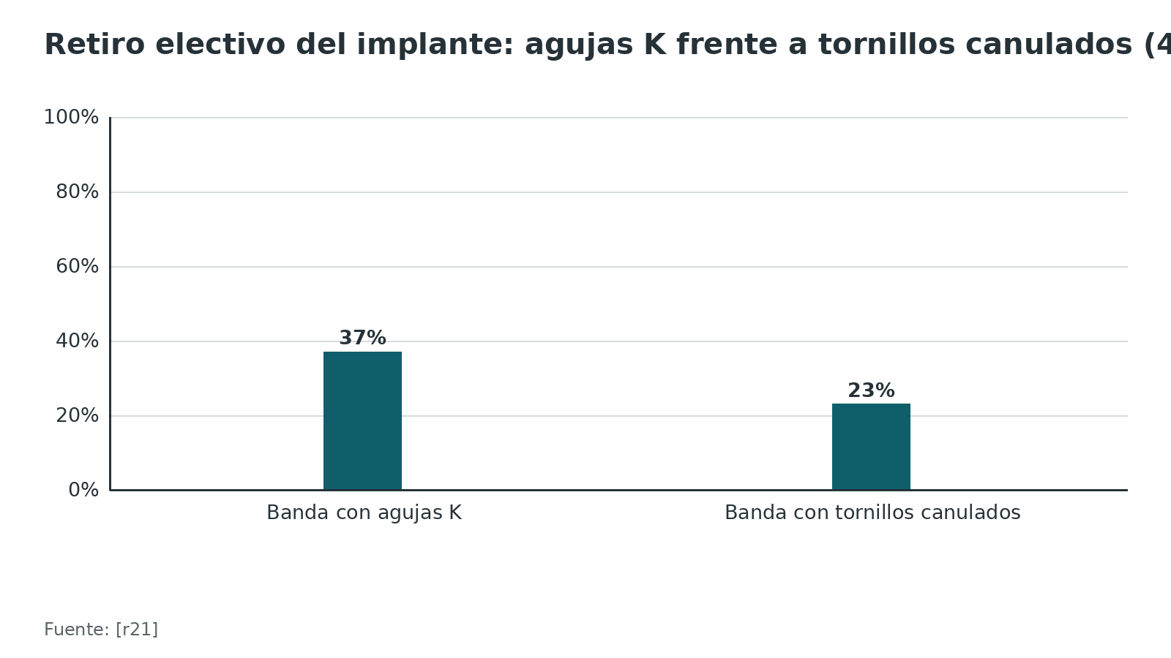
Figura 11. Falla de fijación en fracturas cominutas según el montaje (334 fracturas) [r44]
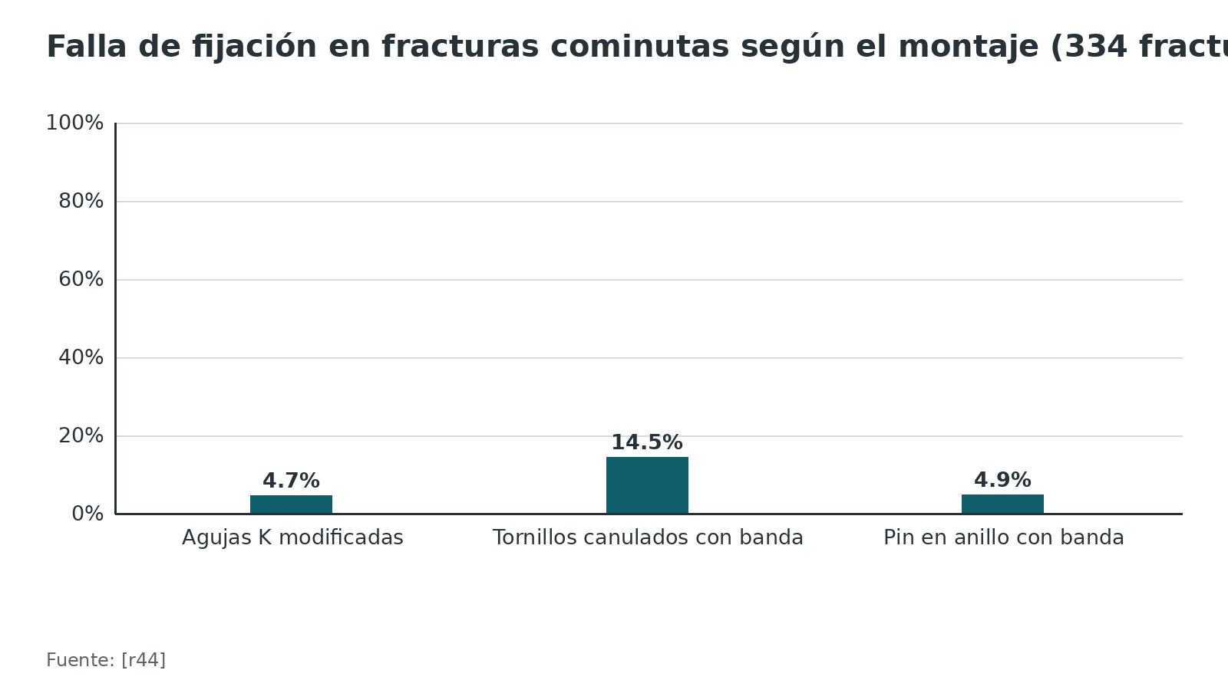
Figura 12. KOOS a 12 meses: diferencia entre placa bloqueada y banda de tensión (ensayo 2026) [r6]
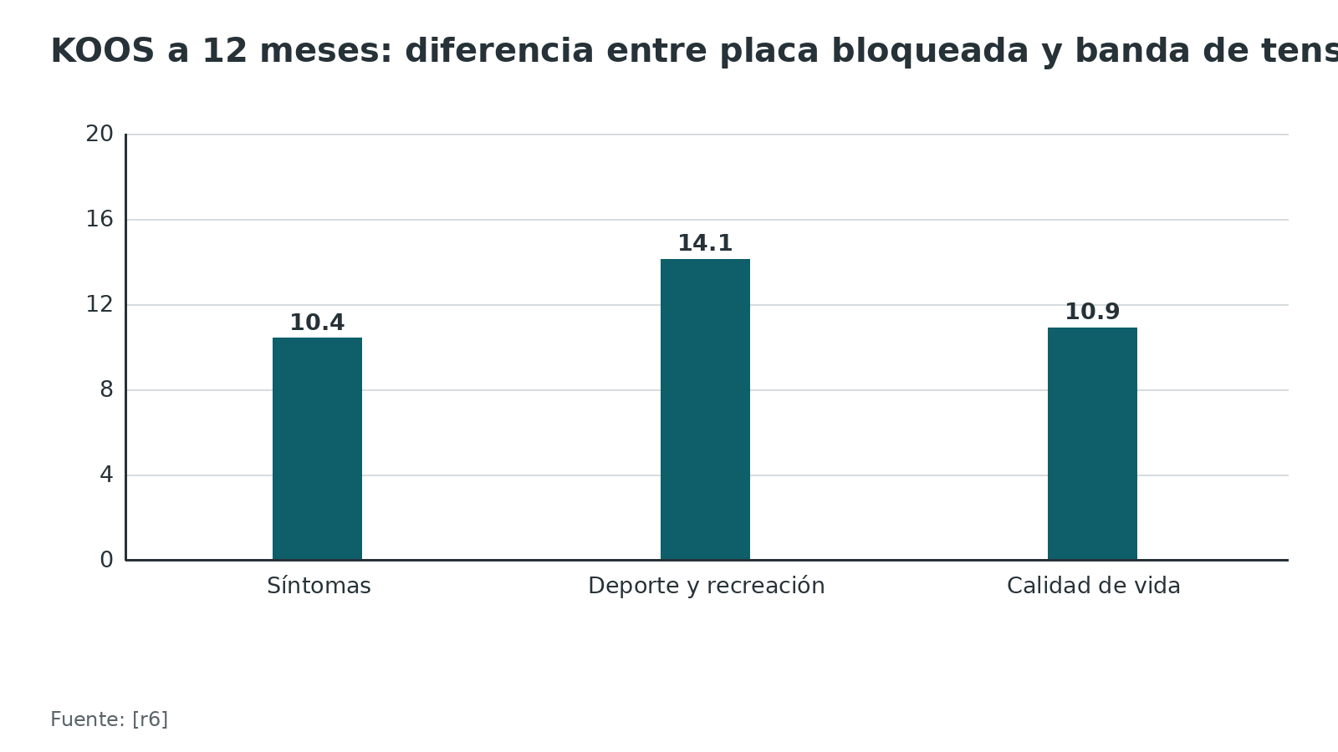
Figura 13. Falla de fijación con placa de ángulo variable en 34-C3 [r10]
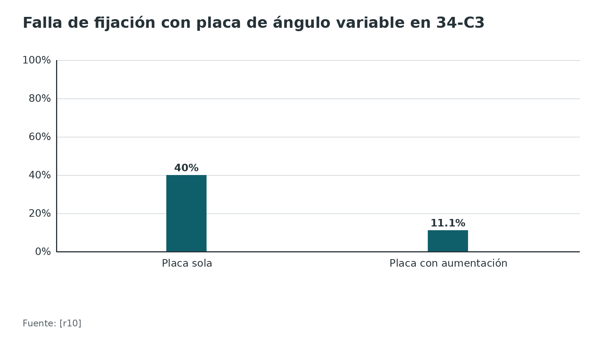
Referencias de este bloque
[r1] Melvin JS, Mehta S. Patellar fractures in adults. J Am Acad Orthop Surg. 2011;19(4):198-207. (revision · acceso resumen) https://doi.org/10.5435/00124635-201104000-00004
[r2] Steinmetz S, Brügger A, Chauveau J, Chevalley F, Borens O, Thein E. Practical guidelines for the treatment of patellar fractures in adults. Swiss Med Wkly. 2020;150:w20165. (guia · acceso abierto) https://doi.org/10.4414/smw.2020.20165
[r3] Gwinner C, Märdian S, Schwabe P, Schaser KD, Krapohl BD, Jung TM. Current concepts review: Fractures of the patella. GMS Interdiscip Plast Reconstr Surg DGPW. 2016;5:Doc01. (revision · acceso abierto) https://doi.org/10.3205/iprs000080
[r4] Deng ZB, Shan D, Pan F, Cao YJ. Cannulated screw tension band versus Kirschner wire tension band for patellar fractures: A systematic review and meta-analysis. Jt Dis Relat Surg. 2026;37(2):360-371. (RS-MA · acceso abierto) https://doi.org/10.52312/jdrs.2026.2558
[r5] Tijare C, Joseph R, Boksh K, Divall P, Korim T, Aujla R. Cannulated screws with and without tension band wiring versus tension banding wiring alone for fixation of patella fractures: a systematic review and meta-analysis. Arch Orthop Trauma Surg. 2025;145(1):360. (RS-MA · acceso resumen) https://doi.org/10.1007/s00402-025-05969-8
[r6] Larsen P, Thorninger R, Severinsen RP, Beuke JC, Jensen SS, Rasmussen MK, et al. Locking plate fixation compared with tension-band wiring for patellar fractures: a multicentre randomized controlled trial. Bone Joint J. 2026;108-B(9):1182-1189. (ECA · acceso resumen) https://doi.org/10.1302/0301-620X.108B9.BJJ-2026-0517.R1
[r9] Bel JC, Lefèvre C. Reconstruction of patella fractures with the tension band technique: A review on clinical results and tips and tricks. Injury. 2024;55 Suppl 1:111401. (revision · acceso resumen) https://doi.org/10.1016/j.injury.2024.111401
[r10] Hoskins W, Parola R, Gusho C, Bellamy JL, Bangura A, Della Rocca GJ, et al. High Failure Rates in Comminuted Patella Fractures (AO/OTA 34-C3) Fixed With an Isolated, New Patella-Specific 2.7-mm Variable-Angle Locking Plate. J Orthop Trauma. 2025;39(6):320-330. (cohorte · acceso resumen) https://doi.org/10.1097/BOT.0000000000002972
[r16] Lashgari AM, Goldstein AR, Monroe GW, Ganta A, Konda S, Egol KA. Initial Patella Vertical Fracture Displacement Is a Predictor of Nonunion and Hardware Failure. J Orthop Trauma. 2026;40(6):307-313. (cohorte · acceso resumen) https://doi.org/10.1097/BOT.0000000000003149
[r19] Ali-Qazalbash ZM, Quzli AA, Ali-Qazalbash Z, Alkhatib SA, Quzali RA. Patellar Fractures: A Clinical Narrative Review. Cureus. 2025;17(10):e94600. (revision · acceso abierto) https://doi.org/10.7759/cureus.94600
[r21] Hoshino CM, Tran W, Tiberi JV, Black MH, Li BH, Gold SM, et al. Complications following tension-band fixation of patellar fractures with cannulated screws compared with Kirschner wires. J Bone Joint Surg Am. 2013;95(7):653-9. (cohorte · acceso resumen) https://doi.org/10.2106/JBJS.K.01549
[r23] Sayum Filho J, Lenza M, Tamaoki MJ, Matsunaga FT, Belloti JC. Interventions for treating fractures of the patella in adults. Cochrane Database Syst Rev. 2021;2(2):CD009651. (RS-MA · acceso resumen) https://doi.org/10.1002/14651858.CD009651.pub3
[r36] Thelen S, Schneppendahl J, Baumgärtner R, Eichler C, Koebke J, Betsch M, et al. Cyclic long-term loading of a bilateral fixed-angle plate in comparison with tension band wiring with K-wires or cannulated screws in transverse patella fractures. Knee Surg Sports Traumatol Arthrosc. 2013;21(2):311-7. (serie · acceso resumen) https://doi.org/10.1007/s00167-012-1999-1
[r37] Wagner FC, Neumann MV, Wolf S, Jonaszik A, Izadpanah K, Piatek S, et al. Biomechanical comparison of a 3.5 mm anterior locking plate to cannulated screws with anterior tension band wiring in comminuted patellar fractures. Injury. 2020;51(6):1281-1287. (serie · acceso resumen) https://doi.org/10.1016/j.injury.2020.03.030
[r44] Zhu XZ, Huang TL, Zhu HY, Bao BB, Gao T, Li XW, et al. A retrospective cohort study on prevalence of postoperative complications in comminuted patellar fractures: comparisons among stabilized with Cannulated-Screw, Kirschner-Wire, or Ring-Pin Tension Bands. BMC Musculoskelet Disord. 2021;22(1):60. (cohorte · acceso resumen) https://doi.org/10.1186/s12891-020-03936-5
[r45] Miller MA, Liu W, Zurakowski D, Smith RM, Harris MB, Vrahas MS. Factors predicting failure of patella fixation. J Trauma Acute Care Surg. 2012;72(4):1051-5. (cohorte · acceso resumen) https://doi.org/10.1097/TA.0b013e3182405296
[r46] Raja BS, Jain A, Paul S, Choudhury AK, Kalia RB. Plate osteosynthesis in patellar fractures: a systematic review and meta-analysis. Eur J Orthop Surg Traumatol. 2022;32(8):1627-1640. (RS-MA · acceso resumen) https://doi.org/10.1007/s00590-021-03143-5
[r47] Tsotsolis S, Ha J, Fernandes ARC, Park JY, Dewhurst M, Walker T, et al. To plate, or not to plate? A systematic review of functional outcomes and complications of plate fixation in patellar fractures. Eur J Orthop Surg Traumatol. 2023;33(8):3287-3297. (RS-MA · acceso resumen) https://doi.org/10.1007/s00590-023-03597-9
[r48] Dadpey B, Zhu K, Bonnyman C, Mehmood H, Kent WT. Low early fixation failure rates with variable-angle locking plate fixation of AO/OTA 34 C patella fractures: a retrospective cohort study. Eur J Orthop Surg Traumatol. 2026;36(1):292. (cohorte · acceso resumen) https://doi.org/10.1007/s00590-026-04864-1
[r49] Lashgari AM, Ganta A, Rivero S, Konda SR, Egol KA. Outcomes of Variable-Angle Locking Anterior Patella Plating for the Treatment of OTA 34-C3 Patella Fractures. J Knee Surg. 2026. (serie · acceso resumen) https://doi.org/10.1055/a-2865-2853
[r50] Camarda L, Morello S, Balistreri F, D'Arienzo A, D'Arienzo M. Non-metallic implant for patellar fracture fixation: A systematic review. Injury. 2016;47(8):1613-7. (RS-MA · acceso resumen) https://doi.org/10.1016/j.injury.2016.05.039
[r51] Adjal J, Ban I. Suture tension-band fixation for patella fractures. Dan Med J. 2026;73(6):A01250016. (cohorte · acceso resumen) https://doi.org/10.61409/A01250016
[r52] Chang CH, Shih CA, Kuan FC, Hong CK, Su WR, Hsu KL. Surgical treatment of inferior pole fractures of the patella: a systematic review. J Exp Orthop. 2023;10(1):58. (RS-MA · acceso resumen) https://doi.org/10.1186/s40634-023-00622-y
[r53] Kim KI, Kim JH, Son G. Comparison of Fixation Methods Between Transosseous Pull-Out Suture and Separate Vertical Wiring for Inferior Pole Fracture of Patella: A Systematic Review and Meta-Analysis. J Orthop Trauma. 2024;38(2):e63-e70. (RS-MA · acceso resumen) https://doi.org/10.1097/BOT.0000000000002725
[r54] Yang KH, Byun YS. Separate vertical wiring for the fixation of comminuted fractures of the inferior pole of the patella. J Bone Joint Surg Br. 2003;85(8):1155-60. (serie · acceso resumen) https://doi.org/10.1302/0301-620x.85b8.14080
[r55] Matejčić A, Ivica M, Jurišić D, Ćuti T, Bakota B, Vidović D. Internal fixation of patellar apex fractures with the basket plate: 25 years of experience. Injury. 2015;46 Suppl 6:S87-90. (serie · acceso resumen) https://doi.org/10.1016/j.injury.2015.10.068
[r56] Saltzman CL, Goulet JA, McClellan RT, Schneider LA, Matthews LS. Results of treatment of displaced patellar fractures by partial patellectomy. J Bone Joint Surg Am. 1990;72(9):1279-85. (serie · acceso resumen) https://pubmed.ncbi.nlm.nih.gov/2229101/
[r57] Deng X, Zhu L, Hu H, Liu W, Song Q, Cheng X, et al. Long-term outcomes after partial patellectomy in comminuted fractures - a clinical study. Int Orthop. 2021;45(12):3185-3191. (serie · acceso resumen) https://doi.org/10.1007/s00264-021-05127-w
[r58] Lutnick E, Riley R, Harley E, Essien I, Frappa N, Mutty C. Open vs. closed patella Fractures: Difference in incidence, treatment and outcomes. J Clin Orthop Trauma. 2026;72:103315. (cohorte · acceso resumen) https://doi.org/10.1016/j.jcot.2025.103315
[r59] Yao J, Collins AP, Elhaddad M, Githens M, Dunbar R, Firoozabadi R. High rates of reoperation following operative fixation of open patella fractures. Eur J Orthop Surg Traumatol. 2025;35(1):374. (cohorte · acceso resumen) https://doi.org/10.1007/s00590-025-04494-z

Técnica quirúrgica

Para qué leer esta sección
Es apoyo de estudio: explica por qué se hace cada gesto y dónde se equivoca el residente. No sustituye al tutor ni al manual del implante. Lo que sigue describe la banda de tensión anterior modificada, sola o sobre tornillos canulados, que es la técnica de referencia para la fractura transversa de dos partes [r9, r3]. Lo que no tiene estudio que lo respalde va rotulado como práctica habitual / opinión experta.

Planificación
Antes de entrar se dibuja la fractura con los implantes ya puestos; ese dibujo decide la caja que se pide y la incisión [r3]. El paciente va en decúbito supino, con anestesia epidural o general [r3], y el antibiótico se administra unos 30 minutos antes de la incisión [r3]. Se examina la rodilla, sobre todo los ligamentos, antes de poner el torniquete [r3]. Una guía suiza prefiere operar sin torniquete para dejar libre el cuádriceps [r2].

Abordaje
Hoy se usan sobre todo dos incisiones: la longitudinal en la línea media, que expone bien y no estorba a una futura prótesis, y la transversa, que deja mejor cicatriz y también llega a la rótula y a los ligamentos del aparato extensor [r3]. Se hace una pequeña artrotomía lateral para ver o palpar la superficie articular y controlar la reducción [r3, r2]. Ojo con su costo: puede comprometer la irrigación y tensar el retináculo lateral, lo que se asocia a más dolor anterior [r3].

Reducción
Con el foco a la vista, pinzas y agujas K sostienen la reducción mientras se fija [r19]. La reducción se comprueba sobre la superficie articular, por visión directa o por palpación a través del defecto retinacular [r3, r2]. Práctica habitual / opinión experta: no darse por satisfecho con la cortical anterior; la superficie articular es la que importa, y se controla con intensificador en lateral.

La banda de tensión anterior modificada
En su forma clásica lleva dos agujas de Kirschner longitudinales de 1,8 mm y, por delante, un alambre de acero calibre 18 en ocho [r9]. Las agujas van paralelas entre sí, tanto vistas de frente como de perfil, a 5 mm por debajo de la cortical anterior [r9]. Mecánicamente, el alambre rinde más cuanto más pegado al hueso va [r9]. Así el montaje transforma la tensión anterior en compresión sobre el foco [r9]. Para que funcione, la superficie articular no debe tener pérdida de sustancia [r2].

Sobre tornillos canulados
Los tornillos se colocan perpendiculares al trazo y se ajustan al tamaño del hueso; se citan corticales de 3,5 mm [r3]. Los fragmentos menores se reinsertan con tornillos suplementarios de 2,4 o 2,0 mm [r3]. El alambre pasa por el interior de los tornillos, y en el estudio de Carpenter ese montaje tuvo la mayor carga de falla [r3]. Un tornillo dejado prominente (4 a 6 mm de más) abrió más brecha que uno embutido [r13]. Un tornillo a compresión sin banda se puede considerar en fracturas simples con hueso adecuado, para no disecar partes blandas [r3].

Fracturas que no se dejan reducir en dos partes
Si hay cominución grave, la revisión propone tornillos de pequeños fragmentos o placas de ángulo estable para rehacer la cara articular, y suma un cerclaje circular (alambre o sutura) para que el montaje aguante y no se vuelva a desplazar [r3]. Si se usa placa sola en una fractura multifragmentaria sin aumentación, en una cohorte falló 40,0 % [r10].

Polo inferior
Las avulsiones distales se fijan con tornillos de pequeños fragmentos y se protegen con un cerclaje transtibial de McLaughlin [r3]. Ese cerclaje se mantiene 6 semanas y luego se retira [r3]. El riesgo mayor es el sobreajuste, que produce patella baja; se previene comparando con intensificador la distancia entre el polo distal y la tuberosidad con la rodilla contralateral [r3]. Para fragmentos conminutos existen el cerclaje vertical separado, la sutura transósea de Krackow y la placa en canasta [r53, r54, r55]. Si el fragmento no es reconstruible: patelectomía parcial con avance del tendón [r19], conservando al menos 60 % de la rótula [r2].

Cierre y comprobación
Se reparan los defectos de los retináculos, que contribuyen a la estabilidad global [r2]. El cierre de las estructuras responsables de la estabilidad patelar debe ser cuidadoso [r2]. Práctica habitual / opinión experta: mover la rodilla bajo visión o intensificador hasta comprobar que el foco no se abre, y dejar anotado el arco de flexión seguro, porque guía la rehabilitación.
Tabla 9. Errores frecuentes del residente [r3] [r13] [r2] [r10]
Error | Consecuencia | Cómo evitarlo
Alambre alejado del hueso o nudo grande | Irritación y retiro del material | Pegar el alambre al hueso y plegar los nudos
Tornillo prominente | Más brecha en el foco | Medir y embutir
Reducir mirando solo la cortical | Escalón articular | Ver o palpar la superficie por la artrotomía
Cerclaje transtibial sobreajustado | Patella baja | Comparar con la rodilla contralateral con intensificador
Placa sola en C3 | Falla de fijación | Aumentar con fragmentos independientes o tendón
No reparar retináculos | Inestabilidad y dolor anterior | Reparar y cerrar con cuidado

Figura 14. Brecha mediana tras ciclado: tornillo embutido frente a prominente (cadáver) [r13]
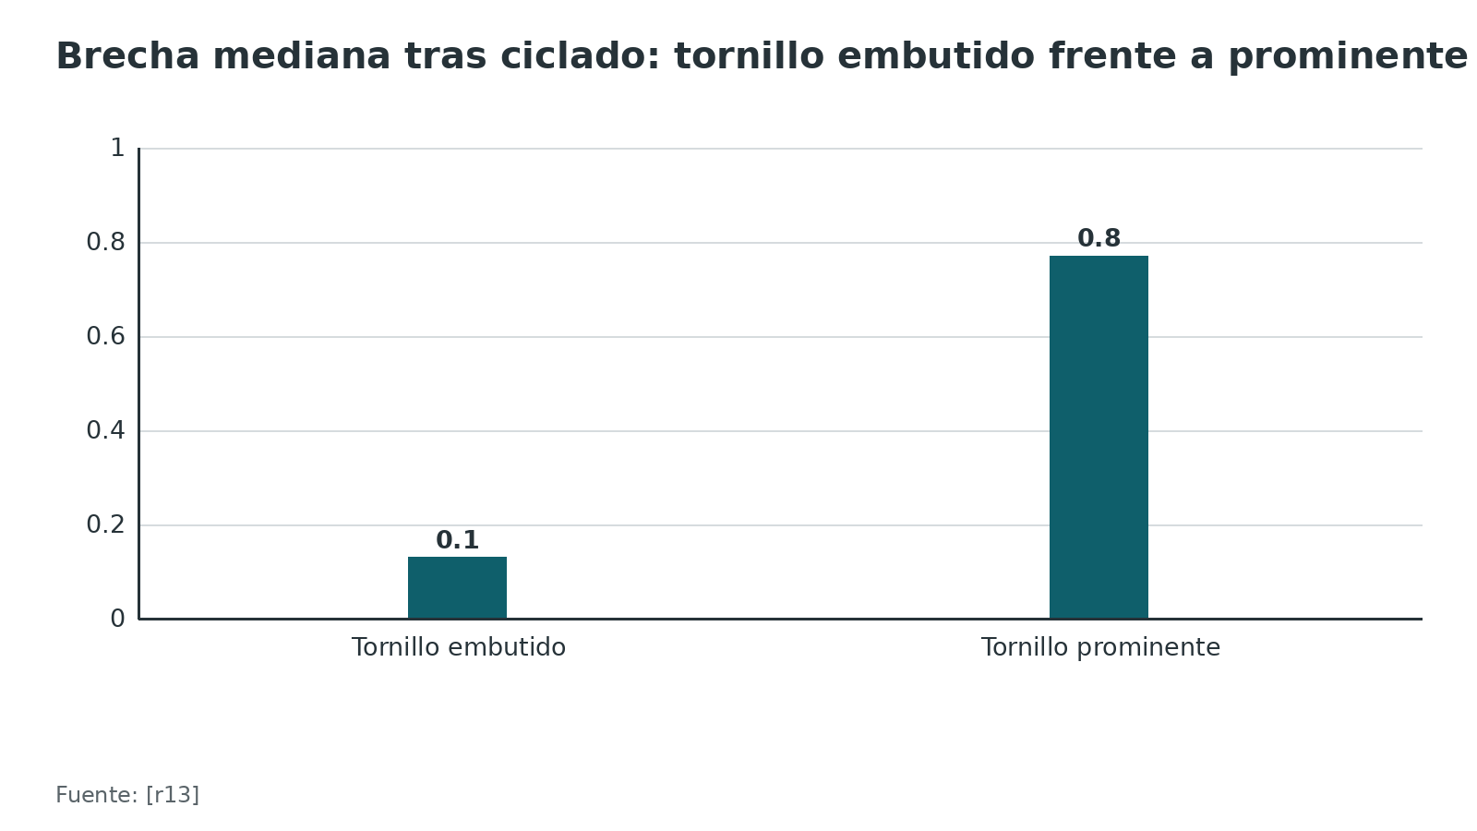
Figura 15. Montajes que fallaron de 8 en fractura 34-C3 cadavérica [r37]
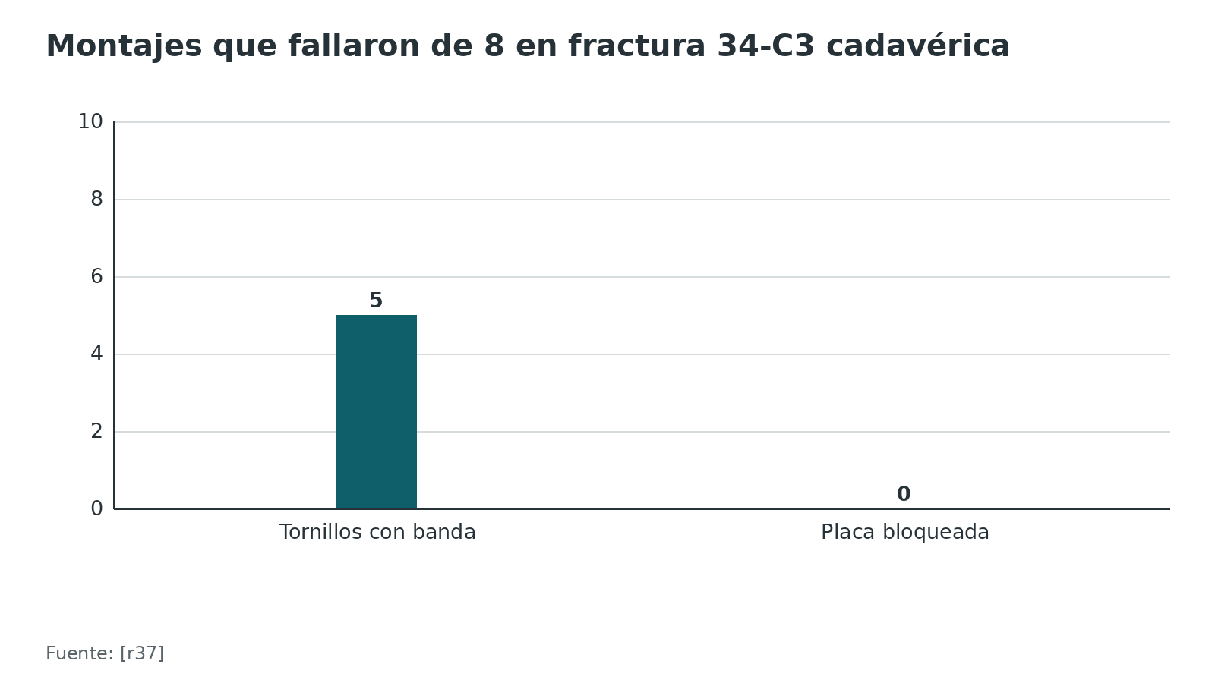
Referencias de este bloque
[r2] Steinmetz S, Brügger A, Chauveau J, Chevalley F, Borens O, Thein E. Practical guidelines for the treatment of patellar fractures in adults. Swiss Med Wkly. 2020;150:w20165. (guia · acceso abierto) https://doi.org/10.4414/smw.2020.20165
[r3] Gwinner C, Märdian S, Schwabe P, Schaser KD, Krapohl BD, Jung TM. Current concepts review: Fractures of the patella. GMS Interdiscip Plast Reconstr Surg DGPW. 2016;5:Doc01. (revision · acceso abierto) https://doi.org/10.3205/iprs000080
[r9] Bel JC, Lefèvre C. Reconstruction of patella fractures with the tension band technique: A review on clinical results and tips and tricks. Injury. 2024;55 Suppl 1:111401. (revision · acceso resumen) https://doi.org/10.1016/j.injury.2024.111401
[r10] Hoskins W, Parola R, Gusho C, Bellamy JL, Bangura A, Della Rocca GJ, et al. High Failure Rates in Comminuted Patella Fractures (AO/OTA 34-C3) Fixed With an Isolated, New Patella-Specific 2.7-mm Variable-Angle Locking Plate. J Orthop Trauma. 2025;39(6):320-330. (cohorte · acceso resumen) https://doi.org/10.1097/BOT.0000000000002972
[r13] Avery MC, Jo S, Chang A, Ricci WM, McAndrew C, Miller AN, et al. Cannulated Screw Prominence in Tension Band Wiring of Patella Fractures Increases Fracture Gapping: A Cadaver Study. Clin Orthop Relat Res. 2019;477(5):1249-1255. (serie · acceso resumen) https://doi.org/10.1097/CORR.0000000000000683
[r14] Lee SK, Hwang YS, Choy WS. Horizontal versus vertical orientation of the loop for tension band wiring of transverse patella fractures. Orthopedics. 2014;37(3):e265-71. (cohorte · acceso resumen) https://doi.org/10.3928/01477447-20140225-59
[r19] Ali-Qazalbash ZM, Quzli AA, Ali-Qazalbash Z, Alkhatib SA, Quzali RA. Patellar Fractures: A Clinical Narrative Review. Cureus. 2025;17(10):e94600. (revision · acceso abierto) https://doi.org/10.7759/cureus.94600
[r37] Wagner FC, Neumann MV, Wolf S, Jonaszik A, Izadpanah K, Piatek S, et al. Biomechanical comparison of a 3.5 mm anterior locking plate to cannulated screws with anterior tension band wiring in comminuted patellar fractures. Injury. 2020;51(6):1281-1287. (serie · acceso resumen) https://doi.org/10.1016/j.injury.2020.03.030
[r53] Kim KI, Kim JH, Son G. Comparison of Fixation Methods Between Transosseous Pull-Out Suture and Separate Vertical Wiring for Inferior Pole Fracture of Patella: A Systematic Review and Meta-Analysis. J Orthop Trauma. 2024;38(2):e63-e70. (RS-MA · acceso resumen) https://doi.org/10.1097/BOT.0000000000002725
[r54] Yang KH, Byun YS. Separate vertical wiring for the fixation of comminuted fractures of the inferior pole of the patella. J Bone Joint Surg Br. 2003;85(8):1155-60. (serie · acceso resumen) https://doi.org/10.1302/0301-620x.85b8.14080
[r55] Matejčić A, Ivica M, Jurišić D, Ćuti T, Bakota B, Vidović D. Internal fixation of patellar apex fractures with the basket plate: 25 years of experience. Injury. 2015;46 Suppl 6:S87-90. (serie · acceso resumen) https://doi.org/10.1016/j.injury.2015.10.068

Complicaciones

Lo que hay que decirle al paciente antes de operar
La complicación más frecuente es el material sintomático. En un metaanálisis proporcional de 14 estudios con 5659 pacientes, el retiro de implante sintomático afectó a 29,6 %, la falla de fijación a 5,2 %, la infección a 3,1 % y la no unión a 1,7 % [r8]. En otro metaanálisis, la reoperación fue 33,6 % en 24 estudios con 737 fracturas, la infección 3,2 % y la no unión 1,3 % [r11]. Las tasas publicadas de retiro de material van de 0 % a 60 % [r11].

Pérdida de reducción
Hasta 20 % de las fracturas operadas pierde la reducción, casi siempre por errores de colocación o tensado [r3]. En una serie, 22 % de las fracturas con banda de tensión y movilización precoz se desplazó 2 mm o más; de 11 desplazadas, 5 se atribuyeron a error técnico y 5 a incumplimiento [r60]. Se indica reintervención si la separación supera 3 mm o el escalón supera 2 mm [r3]. Predijeron falla la edad avanzada y el uso de agujas K [r45]; un desplazamiento inicial mayor de 2 cm marcó alto riesgo de no unión y falla del material [r16].

Material sintomático
Es el motivo principal de reoperación [r47]. En una serie de 30 pacientes, 11 (37 %) retiraron el material [r7]; en otra, 52 % de los fijados lo hizo y 38 % de quienes lo conservaron refería dolor del implante [r61]. Con agujas K el retiro fue 37 % y con tornillos 23 % [r21]. Retirar el material mejora el dolor y la calidad de vida, pero no los puntajes funcionales [r12].

Rigidez y fuerza
Cuando la fisioterapia intensa no devuelve la flexión, la revisión propone sacar parte o todo el material y liberar las adherencias por artroscopia [r3]. Hay atrofia del muslo en 41 % tras la fractura [r2], y mal recorrido de la rótula con más estrés patelofemoral [r2]. Se arma un círculo: el dolor anterior frena al cuádriceps, el cuádriceps débil deja que la rótula se desvíe y la rótula desviada carga más la articulación [r2].

Patella baja
En 30 pacientes seguidos 12 meses, 17 (57 %) tenían patella baja por el ángulo meseta tibial–rótula [r7]. En 251 pacientes operados, la patella baja pasó de 14,3 % tras la cirugía a 19,5 % a los 6 meses, y la fractura del polo inferior vista en TC fue un factor independiente (OR 2,11) [r18].

Infección
Se reportan tasas de 3 % a 10 % [r3]; en un metaanálisis fue 3,1 % [r8]. En una revisión de fracturas periarticulares de rodilla en general, 5,7 % tuvo infección profunda del sitio quirúrgico [r62]. Se asocia a IMC alto, demora quirúrgica, diabetes, hematocrito y albúmina bajos en ancianos [r63]. Si la infección se detecta antes de 2 semanas, la guía suiza permite conservar el implante con desbridamiento y dar antibiótico según el germen hasta que el hueso consolide, unas 12 semanas [r2]. En general se resecan los tejidos necróticos y el antibiótico se elige según el cultivo [r3].

No unión y artrosis
La no unión o retardo va de 2,7 % a 12,5 % [r3]; en cerradas la no unión se estima entre 1 % y 5 %, y en abiertas hasta 7 % [r2]. Sobre la artrosis hay discrepancia: una revisión calcula cerca de 8,5 % de artrosis patelofemoral, y un escalón de cartílago de más de 1 mm eleva el riesgo [r3]; otra guía reporta artrosis radiológica en más de 50 % a los 8,4 años [r2]. Cada revisión apoya su cifra en una sola referencia.
Tabla 10. Complicaciones: qué tan frecuentes y cómo se manejan [r8] [r11] [r3] [r2] [r7] [r18]
Complicación | Frecuencia | Manejo en una línea
Retiro de material sintomático | 29,6 % (metaanálisis de 14 estudios) | Retiro tras la consolidación si molesta
Falla de fijación | 5,2 % | Revisión si separación mayor de 3 mm o escalón mayor de 2 mm
Infección | 3,1 % | Desbridamiento con retención del implante si es precoz
No unión | 1,7 % | Fijación sólida, injerto, excluir infección
Patella baja | 14,3 % tras la cirugía, 19,5 % a 6 meses | Prevenir: comparar con la otra rodilla, no sobreajustar
Rigidez | No hay una cifra única en las fuentes abiertas | Fisioterapia; artrólisis si persiste

Figura 16. Complicaciones tras la cirugía (metaanálisis) [r11] [r8]
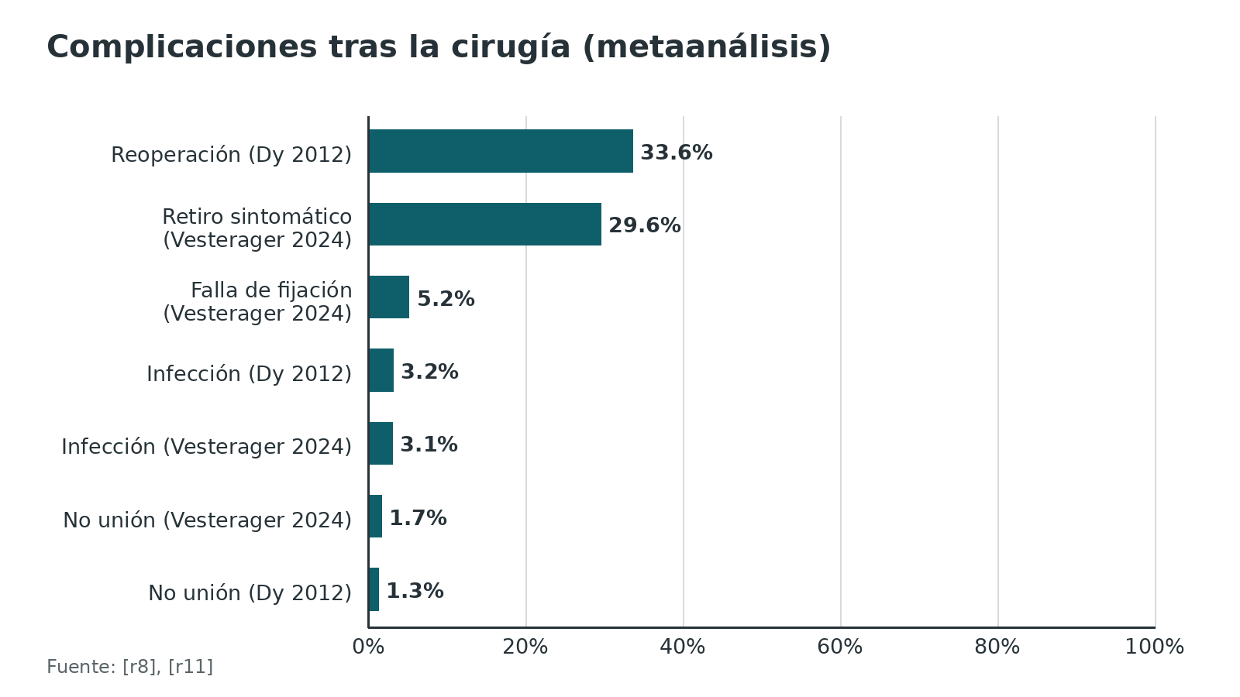
Figura 17. Patella baja tras la cirugía (251 pacientes) [r18]
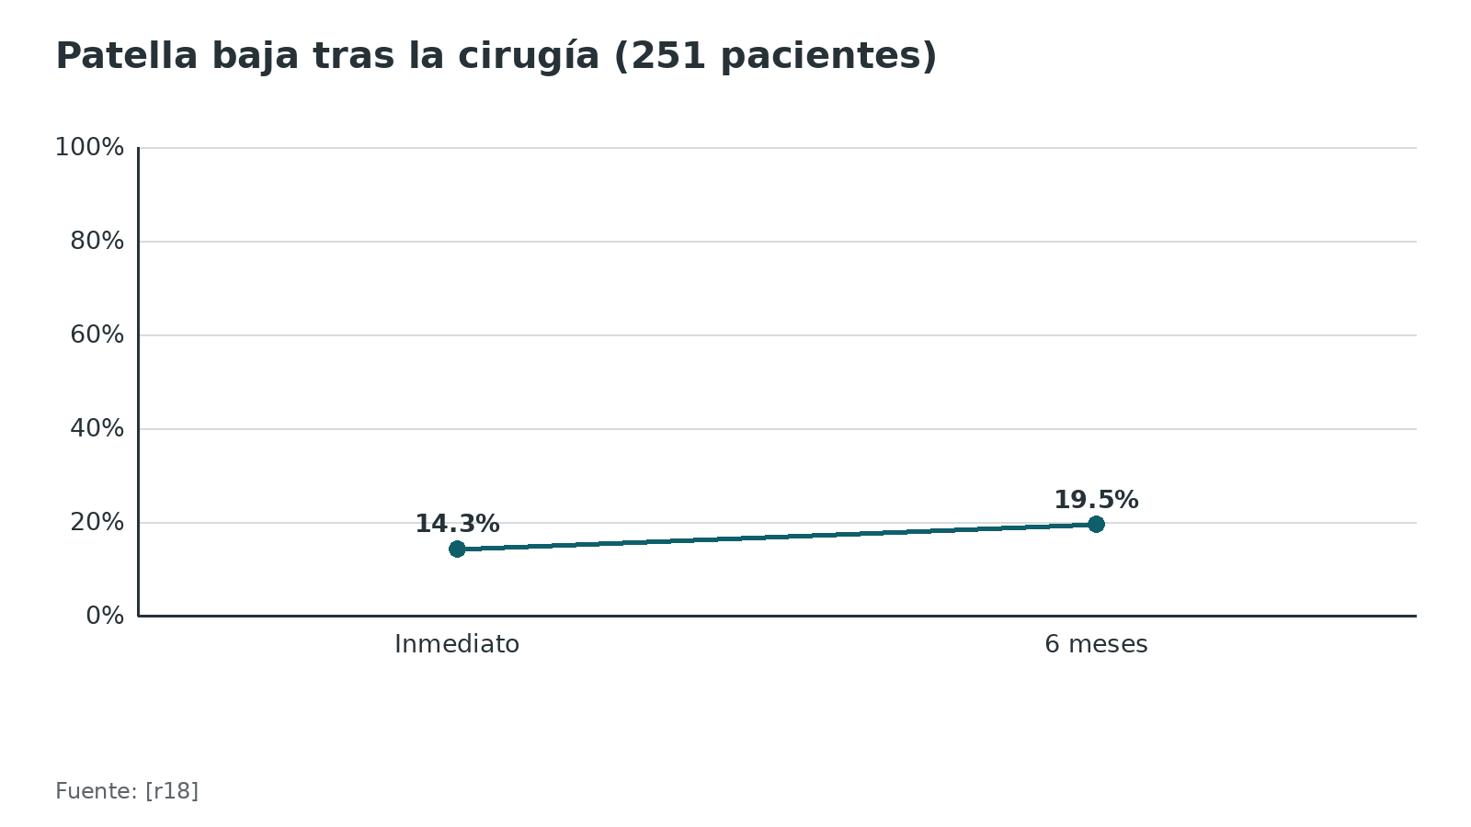
Referencias de este bloque
[r2] Steinmetz S, Brügger A, Chauveau J, Chevalley F, Borens O, Thein E. Practical guidelines for the treatment of patellar fractures in adults. Swiss Med Wkly. 2020;150:w20165. (guia · acceso abierto) https://doi.org/10.4414/smw.2020.20165
[r3] Gwinner C, Märdian S, Schwabe P, Schaser KD, Krapohl BD, Jung TM. Current concepts review: Fractures of the patella. GMS Interdiscip Plast Reconstr Surg DGPW. 2016;5:Doc01. (revision · acceso abierto) https://doi.org/10.3205/iprs000080
[r7] Lazaro LE, Wellman DS, Sauro G, Pardee NC, Berkes MB, Little MT, et al. Outcomes after operative fixation of complete articular patellar fractures: assessment of functional impairment. J Bone Joint Surg Am. 2013;95(14):e96 1-8. (cohorte · acceso resumen) https://doi.org/10.2106/JBJS.L.00012
[r8] Vesterager JD, Torngren H, Elsoe R, Larsen P. Complications following surgical treatment of patella fractures - a systematic review and proportional meta-analysis. Eur J Trauma Emerg Surg. 2024;50(5):1985-1994. (RS-MA · acceso resumen) https://doi.org/10.1007/s00068-024-02592-x
[r11] Dy CJ, Little MT, Berkes MB, Ma Y, Roberts TR, Helfet DL, et al. Meta-analysis of re-operation, nonunion, and infection after open reduction and internal fixation of patella fractures. J Trauma Acute Care Surg. 2012;73(4):928-32. (RS-MA · acceso resumen) https://doi.org/10.1097/TA.0b013e31825168b6
[r12] Greenberg A, Kadar A, Drexler M, Sharfman ZT, Chechik O, Steinberg EL, et al. Functional outcomes after removal of hardware in patellar fracture: are we helping our patients? Arch Orthop Trauma Surg. 2018;138(3):325-330. (cohorte · acceso resumen) https://doi.org/10.1007/s00402-017-2852-2
[r16] Lashgari AM, Goldstein AR, Monroe GW, Ganta A, Konda S, Egol KA. Initial Patella Vertical Fracture Displacement Is a Predictor of Nonunion and Hardware Failure. J Orthop Trauma. 2026;40(6):307-313. (cohorte · acceso resumen) https://doi.org/10.1097/BOT.0000000000003149
[r18] Murase F, Takegami Y, Tokutake K, Oyama H, Arakawa O, Takatsu T, et al. Fracture of the patella involving inferior pole is associated with postoperative patella baja - A retrospective multicenter study. J Orthop Sci. 2025;30(2):379-384. (cohorte · acceso resumen) https://doi.org/10.1016/j.jos.2024.03.008
[r21] Hoshino CM, Tran W, Tiberi JV, Black MH, Li BH, Gold SM, et al. Complications following tension-band fixation of patellar fractures with cannulated screws compared with Kirschner wires. J Bone Joint Surg Am. 2013;95(7):653-9. (cohorte · acceso resumen) https://doi.org/10.2106/JBJS.K.01549
[r45] Miller MA, Liu W, Zurakowski D, Smith RM, Harris MB, Vrahas MS. Factors predicting failure of patella fixation. J Trauma Acute Care Surg. 2012;72(4):1051-5. (cohorte · acceso resumen) https://doi.org/10.1097/TA.0b013e3182405296
[r47] Tsotsolis S, Ha J, Fernandes ARC, Park JY, Dewhurst M, Walker T, et al. To plate, or not to plate? A systematic review of functional outcomes and complications of plate fixation in patellar fractures. Eur J Orthop Surg Traumatol. 2023;33(8):3287-3297. (RS-MA · acceso resumen) https://doi.org/10.1007/s00590-023-03597-9
[r60] Smith ST, Cramer KE, Karges DE, Watson JT, Moed BR. Early complications in the operative treatment of patella fractures. J Orthop Trauma. 1997;11(3):183-7. (serie · acceso resumen) https://doi.org/10.1097/00005131-199704000-00008
[r61] LeBrun CT, Langford JR, Sagi HC. Functional outcomes after operatively treated patella fractures. J Orthop Trauma. 2012;26(7):422-6. (cohorte · acceso resumen) https://doi.org/10.1097/BOT.0b013e318228c1a1
[r62] Norris GR, Checketts JX, Scott JT, Vassar M, Norris BL, Giannoudis PV. Prevalence of Deep Surgical Site Infection After Repair of Periarticular Knee Fractures: A Systematic Review and Meta-analysis. JAMA Netw Open. 2019;2(8):e199951. (RS-MA · acceso resumen) https://doi.org/10.1001/jamanetworkopen.2019.9951
[r63] Qi H, Duan W, Jia R, Wang S, An M, Long Y. Risk factors for surgical site infection after patellar fracture surgery in the elderly. J Orthop Surg Res. 2024;19(1):830. (cohorte · acceso resumen) https://doi.org/10.1186/s13018-024-05335-1

Pronóstico

Qué esperar a 1 año y más
La fractura de rótula no vuelve a lo previo en muchos casos. En 30 pacientes con fractura aislada seguidos 12 meses, todas consolidaron, 24 (80 %) tenían dolor anterior en actividades diarias, y el lado lesionado tenía déficit de fuerza de 41 %, de potencia de 47 % y de resistencia de 34 % [r7]. La mejoría ocurrió en los primeros 6 meses, pero el déficit funcional persistía a los 12 [r7].
A 6,5 años de media el panorama no mejora del todo: 20 % tenía déficit de extensión mayor de 5°, 38 % flexión limitada y 15 % extensión limitada [r61]. El déficit del torque isométrico fue 26 % y el de potencia 31 % y 29 % [r61].

Lo que miden los registros
En 8726 pacientes del registro sueco, a 1 año el deterioro funcional fue de 9,1 puntos en el índice de molestia y de 12,2 en el de movilidad (SMFA); solo 27 % completó el seguimiento [r64]. Las fracturas más complejas y los operados mostraron más deterioro, pero es un estudio observacional y no permite concluir que operar empeore el resultado [r64]. Práctica habitual / opinión experta: la decisión de operar depende del tipo de fractura, de modo que los grupos no son comparables. El deterioro fue mayor en pacientes de 65 años o menos que en los mayores [r64].

Qué predice mal resultado
La edad y el uso de agujas K se asociaron a falla de fijación [r45]. Un desplazamiento inicial mayor de 2 cm se asoció a no unión y falla del material [r16]. La fractura cominuta se vincula con dolor anterior persistente en 30 % a 50 % y limitación funcional en 15 % a 30 % [r3].

Y la patelectomía parcial
En 40 pacientes con patelectomía parcial seguidos 8,4 años, el resultado fue excelente en 20, bueno en 11, regular en 6 y malo en 3 [r56]. A 14,6 años, en 17 pacientes con polo distal cominuto, 11 tuvieron resultado excelente y 6 bueno, y el torque pico no difirió del lado sano [r57]. Son series pequeñas y seleccionadas.
Tabla 11. Déficits de la extremidad lesionada [r7] [r61]
Estudio | Momento | Déficit del lado lesionado
Lazaro 2013 (30 pacientes) | 12 meses | Fuerza 41 %, potencia 47 %, resistencia 34 %
LeBrun 2012 (40 pacientes) | 6,5 años de media | Torque isométrico 26 %; potencia 31 % y 29 %

Figura 18. Déficit de fuerza del cuádriceps del lado lesionado [r7] [r61]
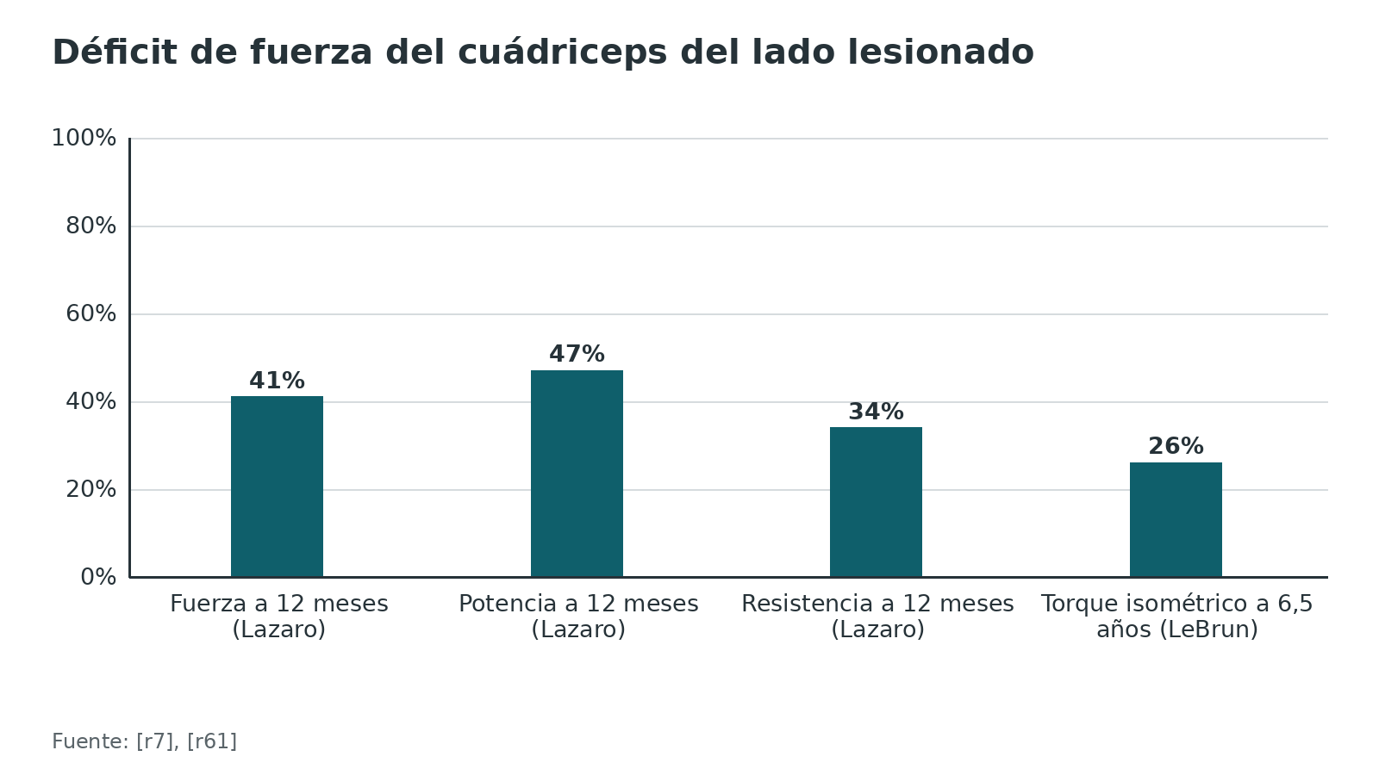
Referencias de este bloque
[r3] Gwinner C, Märdian S, Schwabe P, Schaser KD, Krapohl BD, Jung TM. Current concepts review: Fractures of the patella. GMS Interdiscip Plast Reconstr Surg DGPW. 2016;5:Doc01. (revision · acceso abierto) https://doi.org/10.3205/iprs000080
[r7] Lazaro LE, Wellman DS, Sauro G, Pardee NC, Berkes MB, Little MT, et al. Outcomes after operative fixation of complete articular patellar fractures: assessment of functional impairment. J Bone Joint Surg Am. 2013;95(14):e96 1-8. (cohorte · acceso resumen) https://doi.org/10.2106/JBJS.L.00012
[r16] Lashgari AM, Goldstein AR, Monroe GW, Ganta A, Konda S, Egol KA. Initial Patella Vertical Fracture Displacement Is a Predictor of Nonunion and Hardware Failure. J Orthop Trauma. 2026;40(6):307-313. (cohorte · acceso resumen) https://doi.org/10.1097/BOT.0000000000003149
[r45] Miller MA, Liu W, Zurakowski D, Smith RM, Harris MB, Vrahas MS. Factors predicting failure of patella fixation. J Trauma Acute Care Surg. 2012;72(4):1051-5. (cohorte · acceso resumen) https://doi.org/10.1097/TA.0b013e3182405296
[r56] Saltzman CL, Goulet JA, McClellan RT, Schneider LA, Matthews LS. Results of treatment of displaced patellar fractures by partial patellectomy. J Bone Joint Surg Am. 1990;72(9):1279-85. (serie · acceso resumen) https://pubmed.ncbi.nlm.nih.gov/2229101/
[r57] Deng X, Zhu L, Hu H, Liu W, Song Q, Cheng X, et al. Long-term outcomes after partial patellectomy in comminuted fractures - a clinical study. Int Orthop. 2021;45(12):3185-3191. (serie · acceso resumen) https://doi.org/10.1007/s00264-021-05127-w
[r61] LeBrun CT, Langford JR, Sagi HC. Functional outcomes after operatively treated patella fractures. J Orthop Trauma. 2012;26(7):422-6. (cohorte · acceso resumen) https://doi.org/10.1097/BOT.0b013e318228c1a1
[r64] Schmidt V, Rydberg EM, Krause M, Wolf O. Patient-reported outcomes following patella fractures : a nationwide observational study of 8,726 patients from the Swedish Fracture Register. Bone Jt Open. 2025;6(9):1080-1089. (cohorte · acceso resumen) https://doi.org/10.1302/2633-1462.69.BJO-2025-0141.R1

Poblaciones especiales

Pacientes mayores
En 248 pacientes operados, 99 eran de 65 años o más; los mayores tuvieron menos extensión a los 6 meses y más complicaciones: 2 % infección, 4 % no unión sintomática y 11 % reoperación [r65]. En mayores de 60 años, una cohorte pequeña (14 con carga inmediata y 10 con diferida) mostró unión más rápida (8,4 frente a 13,7 semanas) y rango de movilidad de 120,5° frente a 101,3° con carga inmediata; es un estudio retrospectivo [r15]. La guía suiza recomienda carga completa en todos los casos y movilización temprana [r2].

Fractura abierta
Hasta 7 % de las fracturas de rótula son abiertas [r3]. En 451 pacientes, 35,3 % fueron abiertas, más de lo descrito antes en la literatura, y tuvieron más complicaciones (23,9 % frente a 14,2 %) [r58]. Tras la fijación, la reoperación fue 43 % en abiertas frente a 8 % en cerradas, sobre todo por manipulación bajo anestesia por rigidez [r59]. La infección profunda sube a 11 % en abiertas [r2].

Fractura periprotésica
Ver «Variantes». Se rige por integridad del aparato extensor, calidad ósea y aflojamiento del componente [r31].
Figura 19. Complicaciones: abiertas frente a cerradas (451 pacientes) [r58]
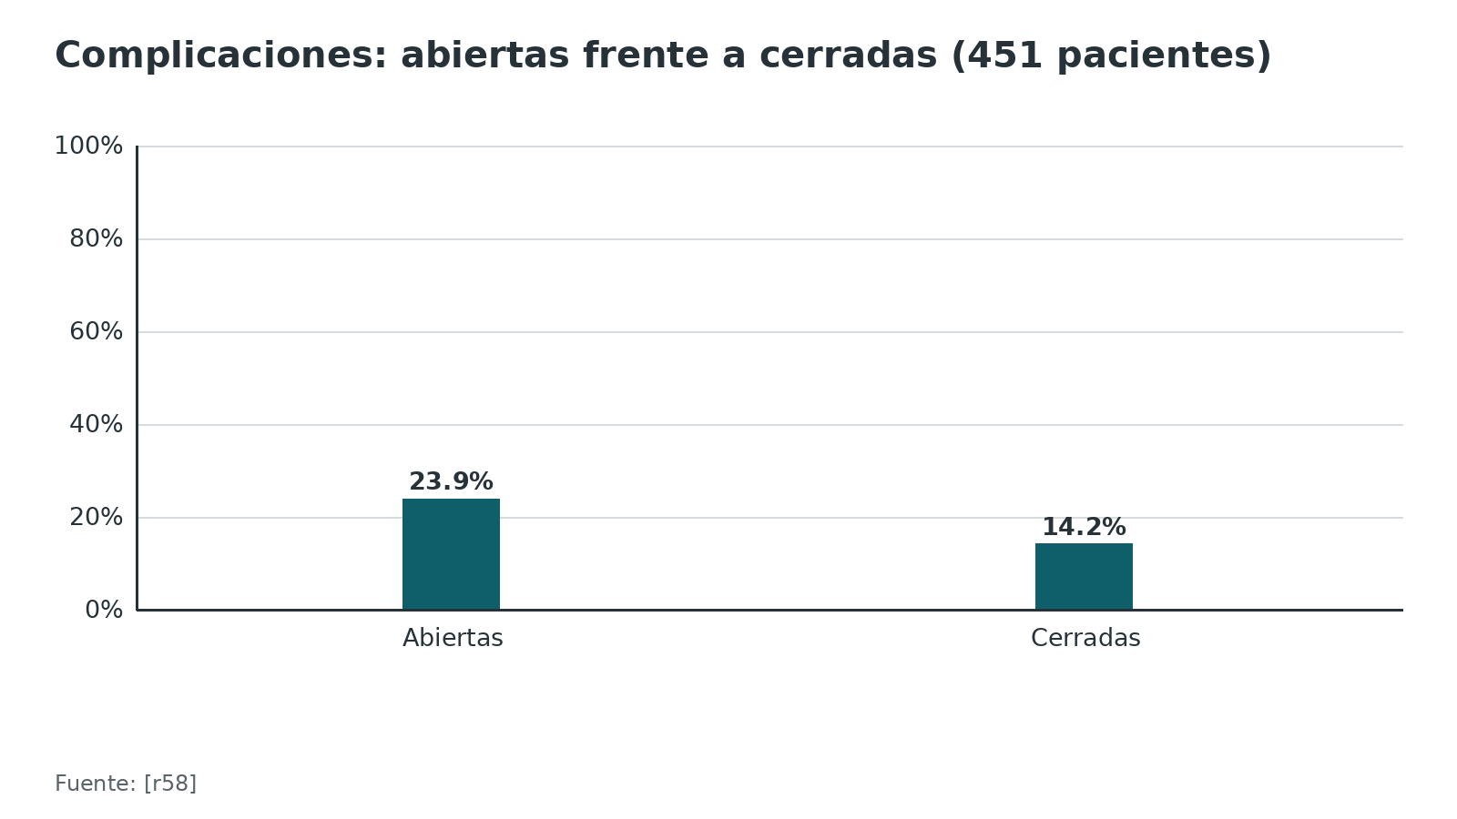
Figura 20. Reoperación tras la fijación: abiertas frente a cerradas [r59]
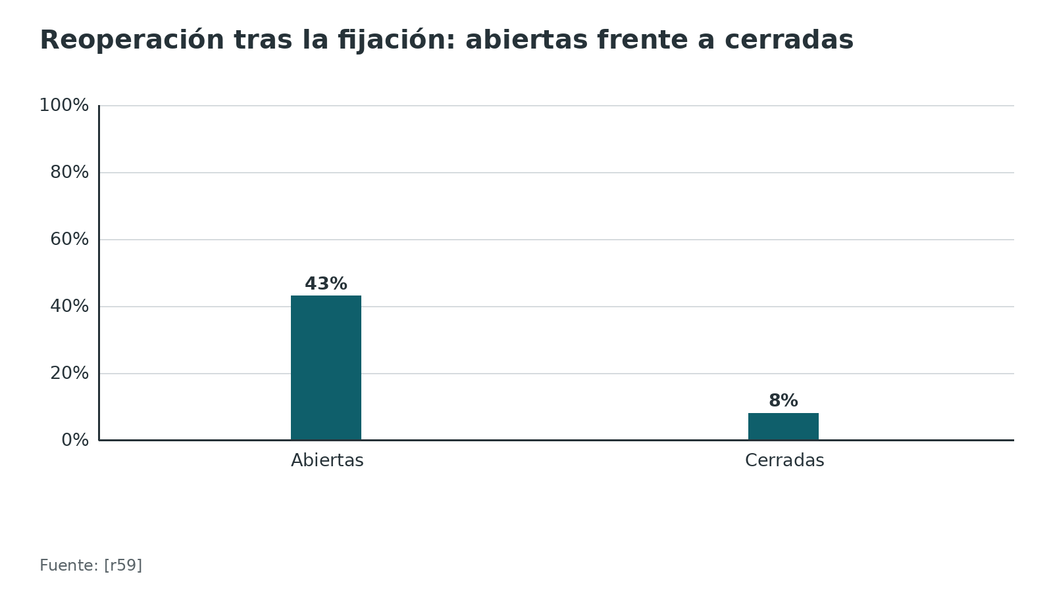
Referencias de este bloque
[r2] Steinmetz S, Brügger A, Chauveau J, Chevalley F, Borens O, Thein E. Practical guidelines for the treatment of patellar fractures in adults. Swiss Med Wkly. 2020;150:w20165. (guia · acceso abierto) https://doi.org/10.4414/smw.2020.20165
[r3] Gwinner C, Märdian S, Schwabe P, Schaser KD, Krapohl BD, Jung TM. Current concepts review: Fractures of the patella. GMS Interdiscip Plast Reconstr Surg DGPW. 2016;5:Doc01. (revision · acceso abierto) https://doi.org/10.3205/iprs000080
[r15] Zainy A, Sadik H, Doltu L, Lee CH, Al-Azzawi M, Baskaradas A. Influence of Weight-Bearing Status After Tension Band Wiring of Patellar Fractures in Elderly Patients. Cureus. 2025;17(10):e94090. (cohorte · acceso resumen) https://doi.org/10.7759/cureus.94090
[r31] Tsivelekas K, Pallis D, Lykos S, Triantafyllou E, Nikolakakos P, Tilentzoglou A, et al. Patella Fracture After Total Knee Arthroplasty: A Review. Cureus. 2024;16(1):e53281. (revision · acceso resumen) https://doi.org/10.7759/cureus.53281
[r58] Lutnick E, Riley R, Harley E, Essien I, Frappa N, Mutty C. Open vs. closed patella Fractures: Difference in incidence, treatment and outcomes. J Clin Orthop Trauma. 2026;72:103315. (cohorte · acceso resumen) https://doi.org/10.1016/j.jcot.2025.103315
[r59] Yao J, Collins AP, Elhaddad M, Githens M, Dunbar R, Firoozabadi R. High rates of reoperation following operative fixation of open patella fractures. Eur J Orthop Surg Traumatol. 2025;35(1):374. (cohorte · acceso resumen) https://doi.org/10.1007/s00590-025-04494-z
[r65] Contractor AM, Konda SR, Leucht P, Ganta A, Egol KA. Functional Outcomes in Older Patients Following Patella Fracture Repair. J Knee Surg. 2025;38(11):575-579. (cohorte · acceso resumen) https://doi.org/10.1055/a-2585-4747

Rehabilitación

Principios
Sea cual sea el tratamiento, se recomienda mover pronto para que la cápsula no se retraiga y el cartílago no se degrade [r3]. Para la guía suiza, operado o no, el paciente apoya todo el peso desde el inicio y se mueve pronto: es la forma de no quedar rígido [r2]. La fisioterapia es crítica para fortalecer y equilibrar el cuádriceps [r2].

Sin cirugía
La rodilla en extensión deja al cuádriceps y al tendón rotuliano sin palanca para separar más los fragmentos; se acompaña de fisioterapia precoz y radiografías de control [r19]. Las primeras 1 a 2 semanas la rodilla queda extendida; después el arco se abre por pasos y la resistencia se agrega a partir de la semana 6 [r19]. En la guía suiza, hacia el día 10 arranca la flexión pasiva con el cuádriceps relajado; el arco se gana poco a poco y no supera 90° mientras no haya consolidación, que se espera en no menos de 45 días [r2].

Después de operar
Tras operar, lo habitual es una ortesis con bisagra, trabada en extensión o con un tope de flexión, y apoyo libre [r19]. El trabajo de fuerza del cuádriceps espera a que el dolor ceda y el arco sea normal [r19]. Con cerclaje transtibial se protege en extensión, con flexión solo pasiva, durante 4 a 6 semanas, y el cerclaje se retira a las 6 semanas [r3]. La consolidación toma de 8 a 12 semanas [r3]. El déficit de fuerza a 12 meses persistió en el estudio de Lazaro, y sus autores señalan la rehabilitación posoperatoria como un área de investigación futura [r7].
Referencias de este bloque
[r2] Steinmetz S, Brügger A, Chauveau J, Chevalley F, Borens O, Thein E. Practical guidelines for the treatment of patellar fractures in adults. Swiss Med Wkly. 2020;150:w20165. (guia · acceso abierto) https://doi.org/10.4414/smw.2020.20165
[r3] Gwinner C, Märdian S, Schwabe P, Schaser KD, Krapohl BD, Jung TM. Current concepts review: Fractures of the patella. GMS Interdiscip Plast Reconstr Surg DGPW. 2016;5:Doc01. (revision · acceso abierto) https://doi.org/10.3205/iprs000080
[r7] Lazaro LE, Wellman DS, Sauro G, Pardee NC, Berkes MB, Little MT, et al. Outcomes after operative fixation of complete articular patellar fractures: assessment of functional impairment. J Bone Joint Surg Am. 2013;95(14):e96 1-8. (cohorte · acceso resumen) https://doi.org/10.2106/JBJS.L.00012
[r19] Ali-Qazalbash ZM, Quzli AA, Ali-Qazalbash Z, Alkhatib SA, Quzali RA. Patellar Fractures: A Clinical Narrative Review. Cureus. 2025;17(10):e94600. (revision · acceso abierto) https://doi.org/10.7759/cureus.94600

Perlas y trampas

Perlas
- Retirar el material no siempre devuelve la función: tras el retiro mejoraron el dolor y la calidad de vida, pero no los puntajes funcionales de Kujala y Lysholm [r12].
- Un tornillo canulado dejado prominente (4 a 6 mm de más) abrió más brecha en cadáver que uno embutido [r13].
- En una serie de 72 fracturas, el asa en ocho colocada en horizontal tuvo la tasa global de complicaciones más baja (12,5 %) y mejores puntajes a los 3 meses, aunque al año los resultados eran similares [r14].
- En mayores de 60 años, la carga inmediata tras la banda de tensión se asoció a unión más rápida (8,4 frente a 13,7 semanas) en una cohorte pequeña y no aleatorizada [r15].
- Un desplazamiento inicial mayor de 2 cm marcó riesgo alto de no unión y de falla del material tras la fijación [r16].

Trampas
- Clasificar con la radiografía simple y quedarse tranquilo: con TC se modificó la clasificación en 66 % de los casos y el plan en 49 % [r17].
- Pedir la proyección axial en el paciente agudo: duele y puede desplazar la fractura [r3, r2].
- Dejar una placa bloqueada sola en una fractura multifragmentaria sin reparar el tendón ni fijar los fragmentos: en una cohorte falló 40,0 % frente a 11,1 % con aumentación [r10].
- Sobreapretar el cerclaje de McLaughlin o resecar el polo inferior sin medir: el resultado es patella baja [r3, r18].
- Llamar fractura a una rótula bipartita: tiene bordes corticalizados y es bilateral en cerca de 50 % de los casos [r19, r2].

Preguntas de autoevaluación
1. Mujer de 70 años con fractura transversa de rótula con 6 mm de separación que no logra levantar la pierna extendida. ¿Qué conducta es la más razonable?
a) Ortesis y carga progresiva sin cirugía
b) Fijación quirúrgica
c) Aspiración de la rodilla y seguimiento
d) Yeso cilíndrico por 6 semanas
Respuesta: b. El mecanismo extensor interrumpido y una separación mayor de 4 mm cumplen indicación quirúrgica según la guía suiza [r2]; la meta es reducción anatómica y fijación estable para movilizar temprano [r2].
2. Un paciente con fractura de rótula extiende la rodilla activamente. ¿Qué se puede afirmar?
a) Los retináculos pueden estar supliendo, así que no se descarta
b) El tendón cuadricipital está necesariamente íntegro y no hace falta imagen
c) Solo ocurre en fractura abierta
d) Se descarta la fractura
Respuesta: a. Retináculos, cintilla iliotibial y aductores pueden aportar extensión activa en fracturas sin desplazamiento importante, por lo que la extensión conservada no excluye fractura [r3].
3. ¿Qué dice la revisión Cochrane de 2021 sobre cirugía frente a tratamiento conservador?
a) La cirugía es claramente superior
b) El tratamiento conservador es claramente superior
c) No hay ensayos que comparen ambos
d) Son equivalentes según 11 ensayos
Respuesta: c. Los 11 ensayos (564 adultos) comparaban técnicas quirúrgicas entre sí y tenían alto riesgo de sesgo; no hay ensayos de cirugía frente a conservador [r23].
4. En el metaanálisis de tornillo canulado con banda frente a agujas con banda, ¿qué variable mostró diferencia a favor de los tornillos?
a) Dolor en la escala visual
b) Tiempo operatorio
c) Tiempo de consolidación
d) Reoperaciones y complicaciones
Respuesta: d. Hubo menos reoperaciones (OR 5,14) y complicaciones (OR 14,19) sin diferencia en el tiempo operatorio ni en la consolidación [r4].
5. Una placa bloqueada de ángulo variable sola en una fractura multifragmentaria 34-C3: ¿qué mostró una cohorte retrospectiva?
a) No hubo fallas
b) Falla en 40,0 % frente a 11,1 % con aumentación
c) Falla en 2,9 % sin aumentar
d) No se pudo estimar
Respuesta: b. En esa cohorte fallaron 40,0 % de las fijadas con placa sola y 11,1 % de las aumentadas [r10]; otra cohorte reportó 2,9 % global sin poder concluir sobre la aumentación [r48].
6. ¿Qué efecto tuvo agregar TC a la radiografía en la evaluación de fracturas de rótula?
a) Aumentó la dosis de radiación sin cambiar decisiones
b) Ninguno
c) Modificó la clasificación en 66 % y el plan en 49 %
d) Solo cambió la clasificación en 10 %
Respuesta: c. Los evaluadores modificaron la clasificación en 66 % de los casos y el plan de tratamiento en 49 % tras agregar TC [r17].
7. ¿Qué ocurre con la fuerza que debe generar el cuádriceps tras una patelectomía?
a) Aumenta hasta 30 %
b) Solo importa en jóvenes
c) Disminuye
d) No cambia
Respuesta: a. Tras patelectomía se necesita hasta 30 % más de fuerza del cuádriceps para extender la rodilla [r3].
8. Un fragmento superolateral con borde liso y cortical aparece en ambas rodillas. ¿Qué es lo más probable?
a) Fractura por estrés
b) Fractura osteocondral
c) Fractura aguda bilateral
d) Rótula bipartita
Respuesta: d. La rótula bipartita muestra bordes corticalizados y escleróticos y es bilateral en cerca de 50 % [r19, r2].
9. ¿Qué complicación produce el sobreajuste de un cerclaje transtibial de McLaughlin y cómo se previene?
a) Artrosis medial; con ortesis
b) Patella alta; con rayos X axial
c) Patella baja; comparando con intensificador la distancia con la rodilla contralateral
d) Rigidez en extensión; con yeso
Respuesta: c. El sobreajuste produce patella baja y se previene comparando con intensificador la distancia entre la tuberosidad tibial y el polo distal con la rodilla contralateral [r3]; el cerclaje se retira a las 6 semanas [r3].
10. Un tornillo canulado dejado 15 % más largo de lo medido (4 a 6 mm), ¿qué efecto tuvo en cadáver?
a) Mayor estabilidad sin gap
b) Más brecha del foco durante el ciclado
c) Mayor carga de falla
d) Sin diferencia
Respuesta: b. Los tornillos prominentes (4 a 6 mm de más) abrieron más brecha que los embutidos: mediana de 0,77 mm frente a 0,13 mm [r13].
11. Sobre la regla de Ottawa en rodilla, ¿qué es correcto?
a) Es específica de la rótula
b) Reemplaza la radiografía
c) Confirma fractura de rótula
d) Si es negativa, excluye bien la fractura de rodilla, pero si es positiva solo pide radiografía
Respuesta: d. En el metaanálisis la regla tuvo sensibilidad de 98,5 % y especificidad de 48,6 %: sirve para excluir, no para confirmar [r39].
12. Tras fijar fracturas abiertas, ¿qué se observó en la reoperación comparada con las cerradas?
a) 43 % frente a 8 %
b) No se estudió
c) Menos reoperación
d) Igual
Respuesta: a. La reoperación fue 43 % en abiertas frente a 8 % en cerradas, sobre todo por manipulación bajo anestesia [r59].

Lectura recomendada
- AO Surgery Reference: rótula, fracturas del adulto (lectura recomendada) (lectura): https://surgeryreference.aofoundation.org/orthopedic-trauma/adult-trauma/patella
- AO Surgery Reference: abordajes a la rótula (lectura recomendada) (lectura): https://surgeryreference.aofoundation.org/orthopedic-trauma/adult-trauma/patella/approach/all-approaches
- AO Surgery Reference: preparación para la cirugía de rótula (lectura recomendada) (lectura): https://surgeryreference.aofoundation.org/orthopedic-trauma/adult-trauma/patella/preparation/all-preparations
- AO Surgery Reference: lecturas complementarias sobre la rótula (lectura): https://surgeryreference.aofoundation.org/orthopedic-trauma/adult-trauma/patella/further-reading/all-further-reading
- AO Trauma North America Orthopaedic Journal Club: Patellar Fractures (video; contenido no auditado por esta biblioteca) (video): https://www.youtube.com/watch?v=Ua2Szq1xE_c
- Current concepts review: Fractures of the patella, GMS Interdiscip Plast Reconstr Surg 2016 (texto abierto) (lectura): https://pmc.ncbi.nlm.nih.gov/articles/PMC4717300/
- Practical guidelines for the treatment of patellar fractures in adults, Swiss Med Wkly 2020 (texto abierto) (lectura): https://smw.ch/index.php/smw/article/view/2717
- Epidemiology, classification and treatment of patella fractures, Swedish Fracture Register 2022 (texto abierto) (lectura): https://pmc.ncbi.nlm.nih.gov/articles/PMC9712342/
- Patellar Fractures: A Clinical Narrative Review, Cureus 2025 (texto abierto) (lectura): https://pmc.ncbi.nlm.nih.gov/articles/PMC12576355/
- Cannulated screw tension band versus Kirschner wire tension band, metaanálisis 2026 (texto abierto) (lectura): https://pmc.ncbi.nlm.nih.gov/articles/PMC13402923/

Palabras clave
fractura de rótula · fractura de patela · aparato extensor de la rodilla · mecanismo extensor · AO/OTA 34 · fractura transversa · fractura vertical · polo inferior · banda de tensión · tornillos canulados · agujas de Kirschner · placa bloqueada · cerclaje de McLaughlin · patelectomía parcial · patella baja · escalón articular · elevación de pierna recta · retináculo · retiro de material · artrosis patelofemoral · regla de Ottawa · KOOS · fractura osteocondral · fractura abierta de rótula

Para recordar
- Mecanismo extensor roto o escalón mayor de 2 mm: se opera [r2].
- AO/OTA 34: A extraarticular, B parcial articular, C articular completa [r20].
- Banda de tensión: la tensión anterior se vuelve compresión articular [r9].
- Tornillos canulados: menos retiro de material que agujas de Kirschner [r21, r4].
- Patelectomía: último recurso; exige hasta 30 % más de fuerza del cuádriceps [r3].
- Rótula bipartita: bordes corticalizados y escleróticos, bilateral en cerca de la mitad [r19].
- Tras fijar, compare la altura rotuliana con la rodilla sana [r3].

Caso de staff
Caso didáctico, inventado como tal; no corresponde a un paciente real.

Caso de staff: la caída en la escalera
Caso didáctico inventado, sin datos de ningún paciente real. Mujer de 66 años, diestra, que resbala en una escalera mojada y cae sobre la rodilla derecha. Llega con dolor intenso, hematoma peripatelar, derrame y un defecto palpable sobre la rótula. No logra levantar la pierna extendida. La piel está íntegra, con una abrasión superficial. Radiografía lateral: fractura transversa con separación de 8 mm y escalón articular visible. No hay lesiones asociadas.

Preguntas para discutir
1. ¿Qué hallazgo clínico pesa más en la decisión y por qué?
2. ¿Qué estudio adicional pediría antes de decidir?
3. ¿Qué fijación elegiría y qué le diría a la paciente sobre lo que viene después?
4. ¿Qué errores técnicos vigilaría en el quirófano?

Resolución
La imposibilidad de elevar la pierna extendida indica interrupción del mecanismo extensor y por sí sola puede justificar cirugía [r2]. Se pide TC si el patrón no es claro, porque cambia la clasificación en 66 % de los casos y el plan en 49 % [r17]. Para una fractura transversa simple de dos partes, la banda de tensión anterior modificada sobre tornillos canulados es la técnica de referencia [r3], con menos retiros que sobre agujas [r21]. A la paciente hay que decirle que 29,6 % de los operados retira el material [r8] y que puede persistir un déficit de fuerza a los 12 meses [r7]. En el quirófano se vigilan el tornillo prominente, el alambre alejado del hueso y la altura rotuliana [r13, r9, r3].
Mensaje para llevarse: La clínica del mecanismo extensor decide si se opera; la técnica decide cuántas veces se vuelve a operar [r2, r21].

Referencias completas
Formato Vancouver con enlace DOI. Una referencia entra solo si se abrió la fuente y se guardó el fragmento que respalda el dato.
[r1] Melvin JS, Mehta S. Patellar fractures in adults. J Am Acad Orthop Surg. 2011;19(4):198-207. (revision · acceso resumen) https://doi.org/10.5435/00124635-201104000-00004
[r2] Steinmetz S, Brügger A, Chauveau J, Chevalley F, Borens O, Thein E. Practical guidelines for the treatment of patellar fractures in adults. Swiss Med Wkly. 2020;150:w20165. (guia · acceso abierto) https://doi.org/10.4414/smw.2020.20165
[r3] Gwinner C, Märdian S, Schwabe P, Schaser KD, Krapohl BD, Jung TM. Current concepts review: Fractures of the patella. GMS Interdiscip Plast Reconstr Surg DGPW. 2016;5:Doc01. (revision · acceso abierto) https://doi.org/10.3205/iprs000080
[r4] Deng ZB, Shan D, Pan F, Cao YJ. Cannulated screw tension band versus Kirschner wire tension band for patellar fractures: A systematic review and meta-analysis. Jt Dis Relat Surg. 2026;37(2):360-371. (RS-MA · acceso abierto) https://doi.org/10.52312/jdrs.2026.2558
[r5] Tijare C, Joseph R, Boksh K, Divall P, Korim T, Aujla R. Cannulated screws with and without tension band wiring versus tension banding wiring alone for fixation of patella fractures: a systematic review and meta-analysis. Arch Orthop Trauma Surg. 2025;145(1):360. (RS-MA · acceso resumen) https://doi.org/10.1007/s00402-025-05969-8
[r6] Larsen P, Thorninger R, Severinsen RP, Beuke JC, Jensen SS, Rasmussen MK, et al. Locking plate fixation compared with tension-band wiring for patellar fractures: a multicentre randomized controlled trial. Bone Joint J. 2026;108-B(9):1182-1189. (ECA · acceso resumen) https://doi.org/10.1302/0301-620X.108B9.BJJ-2026-0517.R1
[r7] Lazaro LE, Wellman DS, Sauro G, Pardee NC, Berkes MB, Little MT, et al. Outcomes after operative fixation of complete articular patellar fractures: assessment of functional impairment. J Bone Joint Surg Am. 2013;95(14):e96 1-8. (cohorte · acceso resumen) https://doi.org/10.2106/JBJS.L.00012
[r8] Vesterager JD, Torngren H, Elsoe R, Larsen P. Complications following surgical treatment of patella fractures - a systematic review and proportional meta-analysis. Eur J Trauma Emerg Surg. 2024;50(5):1985-1994. (RS-MA · acceso resumen) https://doi.org/10.1007/s00068-024-02592-x
[r9] Bel JC, Lefèvre C. Reconstruction of patella fractures with the tension band technique: A review on clinical results and tips and tricks. Injury. 2024;55 Suppl 1:111401. (revision · acceso resumen) https://doi.org/10.1016/j.injury.2024.111401
[r10] Hoskins W, Parola R, Gusho C, Bellamy JL, Bangura A, Della Rocca GJ, et al. High Failure Rates in Comminuted Patella Fractures (AO/OTA 34-C3) Fixed With an Isolated, New Patella-Specific 2.7-mm Variable-Angle Locking Plate. J Orthop Trauma. 2025;39(6):320-330. (cohorte · acceso resumen) https://doi.org/10.1097/BOT.0000000000002972
[r11] Dy CJ, Little MT, Berkes MB, Ma Y, Roberts TR, Helfet DL, et al. Meta-analysis of re-operation, nonunion, and infection after open reduction and internal fixation of patella fractures. J Trauma Acute Care Surg. 2012;73(4):928-32. (RS-MA · acceso resumen) https://doi.org/10.1097/TA.0b013e31825168b6
[r12] Greenberg A, Kadar A, Drexler M, Sharfman ZT, Chechik O, Steinberg EL, et al. Functional outcomes after removal of hardware in patellar fracture: are we helping our patients? Arch Orthop Trauma Surg. 2018;138(3):325-330. (cohorte · acceso resumen) https://doi.org/10.1007/s00402-017-2852-2
[r13] Avery MC, Jo S, Chang A, Ricci WM, McAndrew C, Miller AN, et al. Cannulated Screw Prominence in Tension Band Wiring of Patella Fractures Increases Fracture Gapping: A Cadaver Study. Clin Orthop Relat Res. 2019;477(5):1249-1255. (serie · acceso resumen) https://doi.org/10.1097/CORR.0000000000000683
[r14] Lee SK, Hwang YS, Choy WS. Horizontal versus vertical orientation of the loop for tension band wiring of transverse patella fractures. Orthopedics. 2014;37(3):e265-71. (cohorte · acceso resumen) https://doi.org/10.3928/01477447-20140225-59
[r15] Zainy A, Sadik H, Doltu L, Lee CH, Al-Azzawi M, Baskaradas A. Influence of Weight-Bearing Status After Tension Band Wiring of Patellar Fractures in Elderly Patients. Cureus. 2025;17(10):e94090. (cohorte · acceso resumen) https://doi.org/10.7759/cureus.94090
[r16] Lashgari AM, Goldstein AR, Monroe GW, Ganta A, Konda S, Egol KA. Initial Patella Vertical Fracture Displacement Is a Predictor of Nonunion and Hardware Failure. J Orthop Trauma. 2026;40(6):307-313. (cohorte · acceso resumen) https://doi.org/10.1097/BOT.0000000000003149
[r17] Lazaro LE, Wellman DS, Pardee NC, Gardner MJ, Toro JB, Macintyre NR, et al. Effect of computerized tomography on classification and treatment plan for patellar fractures. J Orthop Trauma. 2013;27(6):336-44. (cohorte · acceso resumen) https://doi.org/10.1097/BOT.0b013e318270dfe7
[r18] Murase F, Takegami Y, Tokutake K, Oyama H, Arakawa O, Takatsu T, et al. Fracture of the patella involving inferior pole is associated with postoperative patella baja - A retrospective multicenter study. J Orthop Sci. 2025;30(2):379-384. (cohorte · acceso resumen) https://doi.org/10.1016/j.jos.2024.03.008
[r19] Ali-Qazalbash ZM, Quzli AA, Ali-Qazalbash Z, Alkhatib SA, Quzali RA. Patellar Fractures: A Clinical Narrative Review. Cureus. 2025;17(10):e94600. (revision · acceso abierto) https://doi.org/10.7759/cureus.94600
[r20] AO Foundation. AO Surgery Reference: Patella [Internet]. Davos: AO Foundation; [consultado 31 oct 2026]. Disponible en: https://surgeryreference.aofoundation.org/orthopedic-trauma/adult-trauma/patella (web-oficial · acceso abierto) https://surgeryreference.aofoundation.org/orthopedic-trauma/adult-trauma/patella
[r21] Hoshino CM, Tran W, Tiberi JV, Black MH, Li BH, Gold SM, et al. Complications following tension-band fixation of patellar fractures with cannulated screws compared with Kirschner wires. J Bone Joint Surg Am. 2013;95(7):653-9. (cohorte · acceso resumen) https://doi.org/10.2106/JBJS.K.01549
[r22] Mabrouk A, Pilson H. Patellar Fractures. In: StatPearls [Internet]. Treasure Island (FL): StatPearls Publishing; 2026 Jan-. Actualizado 14 sep 2026. (libro-abierto · acceso resumen) https://www.ncbi.nlm.nih.gov/books/NBK513330/
[r23] Sayum Filho J, Lenza M, Tamaoki MJ, Matsunaga FT, Belloti JC. Interventions for treating fractures of the patella in adults. Cochrane Database Syst Rev. 2021;2(2):CD009651. (RS-MA · acceso resumen) https://doi.org/10.1002/14651858.CD009651.pub3
[r24] Larsen P, Court-Brown CM, Vedel JO, Vistrup S, Elsoe R. Incidence and Epidemiology of Patellar Fractures. Orthopedics. 2016;39(6):e1154-e1158. (cohorte · acceso resumen) https://doi.org/10.3928/01477447-20160811-01
[r25] Kruse M, Wolf O, Mukka S, Brüggemann A. Epidemiology, classification and treatment of patella fractures: an observational study of 3194 fractures from the Swedish Fracture Register. Eur J Trauma Emerg Surg. 2022;48(6):4727-4734. (cohorte · acceso abierto) https://doi.org/10.1007/s00068-022-01993-0
[r26] Rau Y, Huynh T, Frosch KH, Schultz C, Schulz AP. Developments in the epidemiology and surgical management of patella fractures in Germany. BMC Musculoskelet Disord. 2023;24(1):83. (cohorte · acceso resumen) https://doi.org/10.1186/s12891-023-06162-x
[r27] Byun SE, Shon OJ, Sim JA, Joo YB, Kim JW, Na YG, et al. Application of Three-Dimensional Computed Tomography Improved the Interrater Reliability of the AO/OTA Classification Decision in a Patellar Fracture. J Clin Med. 2021;10(15):3256. (cohorte · acceso resumen) https://doi.org/10.3390/jcm10153256
[r28] Waligora AC, Johanson NA, Hirsch BE. Clinical anatomy of the quadriceps femoris and extensor apparatus of the knee. Clin Orthop Relat Res. 2009;467(12):3297-306. (serie · acceso resumen) https://doi.org/10.1007/s11999-009-1052-y
[r29] Flores D, Atinga A, Beaulieu C, Alaia EF, Probyn L. Extensor apparatus of the knee: anatomy and injury patterns. Skeletal Radiol. 2026;55(8):1813-1834. (revision · acceso resumen) https://doi.org/10.1007/s00256-026-05196-1
[r30] Medina Pérez G, Barrow B, Krueger V, Cruz AI. Treatment of Osteochondral Fractures After Acute Patellofemoral Instability: A Critical Analysis Review. JBJS Rev. 2022;10(4). (revision · acceso resumen) https://doi.org/10.2106/JBJS.RVW.21.00242
[r31] Tsivelekas K, Pallis D, Lykos S, Triantafyllou E, Nikolakakos P, Tilentzoglou A, et al. Patella Fracture After Total Knee Arthroplasty: A Review. Cureus. 2024;16(1):e53281. (revision · acceso resumen) https://doi.org/10.7759/cureus.53281
[r32] McKee CE. Multipartite patella: A review of diagnostic techniques and management of the symptomatic patient. Clin Anat. 2024;37(7):710-718. (revision · acceso resumen) https://doi.org/10.1002/ca.24123
[r33] Devana SK, Trivellas A, Bennett A, Jackson N, Beck JJ. Clinical and Radiographic Differentiation of Pediatric Patellar Sleeve Fractures and Other Inferior Pole Pathologies. Am J Sports Med. 2022;50(4):977-983. (cohorte · acceso resumen) https://doi.org/10.1177/03635465221073995
[r34] Zderic I, Stoffel K, Sommer C, Höntzsch D, Gueorguiev B. Biomechanical evaluation of the tension band wiring principle. A comparison between two different techniques for transverse patella fracture fixation. Injury. 2017;48(8):1749-1757. (serie · acceso resumen) https://doi.org/10.1016/j.injury.2017.05.037
[r35] Lee KH, Lee Y, Lee YH, Cho BW, Kim MB, Baek GH. Biomechanical comparison of three tension band wiring techniques for transverse fracture of patella: Kirschner wires, cannulated screws, and ring pins. J Orthop Surg (Hong Kong). 2019;27(3):2309499019882140. (serie · acceso resumen) https://doi.org/10.1177/2309499019882140
[r36] Thelen S, Schneppendahl J, Baumgärtner R, Eichler C, Koebke J, Betsch M, et al. Cyclic long-term loading of a bilateral fixed-angle plate in comparison with tension band wiring with K-wires or cannulated screws in transverse patella fractures. Knee Surg Sports Traumatol Arthrosc. 2013;21(2):311-7. (serie · acceso resumen) https://doi.org/10.1007/s00167-012-1999-1
[r37] Wagner FC, Neumann MV, Wolf S, Jonaszik A, Izadpanah K, Piatek S, et al. Biomechanical comparison of a 3.5 mm anterior locking plate to cannulated screws with anterior tension band wiring in comminuted patellar fractures. Injury. 2020;51(6):1281-1287. (serie · acceso resumen) https://doi.org/10.1016/j.injury.2020.03.030
[r38] Stiell IG, Greenberg GH, Wells GA, McKnight RD, Cwinn AA, Cacciotti T, et al. Derivation of a decision rule for the use of radiography in acute knee injuries. Ann Emerg Med. 1995;26(4):405-13. (cohorte · acceso resumen) https://doi.org/10.1016/s0196-0644(95)70106-0
[r39] Bachmann LM, Haberzeth S, Steurer J, ter Riet G. The accuracy of the Ottawa knee rule to rule out knee fractures: a systematic review. Ann Intern Med. 2004;140(2):121-4. (RS-MA · acceso resumen) https://doi.org/10.7326/0003-4819-140-5-200403020-00013
[r40] Sims JI, Chau MT, Davies JR. Diagnostic accuracy of the Ottawa Knee Rule in adult acute knee injuries: a systematic review and meta-analysis. Eur Radiol. 2020;30(8):4438-4446. (RS-MA · acceso resumen) https://doi.org/10.1007/s00330-020-06804-x
[r41] Kazemi SM, Khorram R, Fayyazishishavan E, Amani-Beni R, Haririan Y, Hosseini Khameneh SM, et al. Diagnostic Accuracy of Ottawa Knee Rule for Diagnosis of Fracture in Patients with Knee Trauma; a Systematic Review and Meta-analysis. Arch Acad Emerg Med. 2023;11(1):e30. (RS-MA · acceso resumen) https://doi.org/10.22037/aaem.v11i1.1934
[r42] Tuite MJ, Kransdorf MJ, Beaman FD, Adler RS, Amini B, Appel M, et al. ACR Appropriateness Criteria Acute Trauma to the Knee. J Am Coll Radiol. 2015;12(11):1164-72. (guia · acceso resumen) https://doi.org/10.1016/j.jacr.2015.08.014
[r43] Carter K, Nesper A, Gharahbaghian L, Perera P. Ultrasound Detection of Patellar Fracture and Evaluation of the Knee Extensor Mechanism in the Emergency Department. West J Emerg Med. 2016;17(6):814-816. (revision · acceso resumen) https://doi.org/10.5811/westjem.2016.8.31051
[r44] Zhu XZ, Huang TL, Zhu HY, Bao BB, Gao T, Li XW, et al. A retrospective cohort study on prevalence of postoperative complications in comminuted patellar fractures: comparisons among stabilized with Cannulated-Screw, Kirschner-Wire, or Ring-Pin Tension Bands. BMC Musculoskelet Disord. 2021;22(1):60. (cohorte · acceso resumen) https://doi.org/10.1186/s12891-020-03936-5
[r45] Miller MA, Liu W, Zurakowski D, Smith RM, Harris MB, Vrahas MS. Factors predicting failure of patella fixation. J Trauma Acute Care Surg. 2012;72(4):1051-5. (cohorte · acceso resumen) https://doi.org/10.1097/TA.0b013e3182405296
[r46] Raja BS, Jain A, Paul S, Choudhury AK, Kalia RB. Plate osteosynthesis in patellar fractures: a systematic review and meta-analysis. Eur J Orthop Surg Traumatol. 2022;32(8):1627-1640. (RS-MA · acceso resumen) https://doi.org/10.1007/s00590-021-03143-5
[r47] Tsotsolis S, Ha J, Fernandes ARC, Park JY, Dewhurst M, Walker T, et al. To plate, or not to plate? A systematic review of functional outcomes and complications of plate fixation in patellar fractures. Eur J Orthop Surg Traumatol. 2023;33(8):3287-3297. (RS-MA · acceso resumen) https://doi.org/10.1007/s00590-023-03597-9
[r48] Dadpey B, Zhu K, Bonnyman C, Mehmood H, Kent WT. Low early fixation failure rates with variable-angle locking plate fixation of AO/OTA 34 C patella fractures: a retrospective cohort study. Eur J Orthop Surg Traumatol. 2026;36(1):292. (cohorte · acceso resumen) https://doi.org/10.1007/s00590-026-04864-1
[r49] Lashgari AM, Ganta A, Rivero S, Konda SR, Egol KA. Outcomes of Variable-Angle Locking Anterior Patella Plating for the Treatment of OTA 34-C3 Patella Fractures. J Knee Surg. 2026. (serie · acceso resumen) https://doi.org/10.1055/a-2865-2853
[r50] Camarda L, Morello S, Balistreri F, D'Arienzo A, D'Arienzo M. Non-metallic implant for patellar fracture fixation: A systematic review. Injury. 2016;47(8):1613-7. (RS-MA · acceso resumen) https://doi.org/10.1016/j.injury.2016.05.039
[r51] Adjal J, Ban I. Suture tension-band fixation for patella fractures. Dan Med J. 2026;73(6):A01250016. (cohorte · acceso resumen) https://doi.org/10.61409/A01250016
[r52] Chang CH, Shih CA, Kuan FC, Hong CK, Su WR, Hsu KL. Surgical treatment of inferior pole fractures of the patella: a systematic review. J Exp Orthop. 2023;10(1):58. (RS-MA · acceso resumen) https://doi.org/10.1186/s40634-023-00622-y
[r53] Kim KI, Kim JH, Son G. Comparison of Fixation Methods Between Transosseous Pull-Out Suture and Separate Vertical Wiring for Inferior Pole Fracture of Patella: A Systematic Review and Meta-Analysis. J Orthop Trauma. 2024;38(2):e63-e70. (RS-MA · acceso resumen) https://doi.org/10.1097/BOT.0000000000002725
[r54] Yang KH, Byun YS. Separate vertical wiring for the fixation of comminuted fractures of the inferior pole of the patella. J Bone Joint Surg Br. 2003;85(8):1155-60. (serie · acceso resumen) https://doi.org/10.1302/0301-620x.85b8.14080
[r55] Matejčić A, Ivica M, Jurišić D, Ćuti T, Bakota B, Vidović D. Internal fixation of patellar apex fractures with the basket plate: 25 years of experience. Injury. 2015;46 Suppl 6:S87-90. (serie · acceso resumen) https://doi.org/10.1016/j.injury.2015.10.068
[r56] Saltzman CL, Goulet JA, McClellan RT, Schneider LA, Matthews LS. Results of treatment of displaced patellar fractures by partial patellectomy. J Bone Joint Surg Am. 1990;72(9):1279-85. (serie · acceso resumen) https://pubmed.ncbi.nlm.nih.gov/2229101/
[r57] Deng X, Zhu L, Hu H, Liu W, Song Q, Cheng X, et al. Long-term outcomes after partial patellectomy in comminuted fractures - a clinical study. Int Orthop. 2021;45(12):3185-3191. (serie · acceso resumen) https://doi.org/10.1007/s00264-021-05127-w
[r58] Lutnick E, Riley R, Harley E, Essien I, Frappa N, Mutty C. Open vs. closed patella Fractures: Difference in incidence, treatment and outcomes. J Clin Orthop Trauma. 2026;72:103315. (cohorte · acceso resumen) https://doi.org/10.1016/j.jcot.2025.103315
[r59] Yao J, Collins AP, Elhaddad M, Githens M, Dunbar R, Firoozabadi R. High rates of reoperation following operative fixation of open patella fractures. Eur J Orthop Surg Traumatol. 2025;35(1):374. (cohorte · acceso resumen) https://doi.org/10.1007/s00590-025-04494-z
[r60] Smith ST, Cramer KE, Karges DE, Watson JT, Moed BR. Early complications in the operative treatment of patella fractures. J Orthop Trauma. 1997;11(3):183-7. (serie · acceso resumen) https://doi.org/10.1097/00005131-199704000-00008
[r61] LeBrun CT, Langford JR, Sagi HC. Functional outcomes after operatively treated patella fractures. J Orthop Trauma. 2012;26(7):422-6. (cohorte · acceso resumen) https://doi.org/10.1097/BOT.0b013e318228c1a1
[r62] Norris GR, Checketts JX, Scott JT, Vassar M, Norris BL, Giannoudis PV. Prevalence of Deep Surgical Site Infection After Repair of Periarticular Knee Fractures: A Systematic Review and Meta-analysis. JAMA Netw Open. 2019;2(8):e199951. (RS-MA · acceso resumen) https://doi.org/10.1001/jamanetworkopen.2019.9951
[r63] Qi H, Duan W, Jia R, Wang S, An M, Long Y. Risk factors for surgical site infection after patellar fracture surgery in the elderly. J Orthop Surg Res. 2024;19(1):830. (cohorte · acceso resumen) https://doi.org/10.1186/s13018-024-05335-1
[r64] Schmidt V, Rydberg EM, Krause M, Wolf O. Patient-reported outcomes following patella fractures : a nationwide observational study of 8,726 patients from the Swedish Fracture Register. Bone Jt Open. 2025;6(9):1080-1089. (cohorte · acceso resumen) https://doi.org/10.1302/2633-1462.69.BJO-2025-0141.R1
[r65] Contractor AM, Konda SR, Leucht P, Ganta A, Egol KA. Functional Outcomes in Older Patients Following Patella Fracture Repair. J Knee Surg. 2025;38(11):575-579. (cohorte · acceso resumen) https://doi.org/10.1055/a-2585-4747

